УПРАВЛІННЯ ОСВІТИ І НАУКИ
ЧЕРКАСЬКОЇ ОБЛАСНОЇ ДЕРЖАВНОЇ АДМІНІСТРАЦІЇ
ВІДДІЛ ОСВІТИ СМІЛЯНСЬКОЇ
РАЙОННОЇ ДЕРЖАВНОЇ АДМІНІСТРАЦІЇ
МЕТОДИЧНИЙ КАБІНЕТ
КОСТЯНТИНІВСЬКА СПЕЦІАЛІЗОВАНА ШКОЛА
І-ІІІ СТУПЕНІВ СМІЛЯНСЬКОЇ РАЙОННОЇ РАДИ
ЧЕРКАСЬКОЇ ОБЛАСТІ
Нечипоренко О. В.

Використання теорії множинного інтелекту на уроках розвитку зв’язного мовлення
(3 клас)

Навчально-методичний посібник
Автор: Нечипоренко Ольга Василівна, вчитель початкових класів Костянтинівської спеціалізованої школи І-ІІІ ступенів Смілянської районної ради Черкаської області

До навчально-методичного посібника увійшли розробки уроків розвитку зв’язного мовлення для третього класу загальноосвітньої школи (перший семестр). Оригінальні конспекти уроків відповідають вимогам нового Державного стандарту початкової загальної освіти та розроблені з урахуванням теорії множинного інтелекту.
Посібник містить електронні додатки у вигляді комп’ютерних презентацій до уроків.
Для вчителів початкових класів загальноосвітньої школи.

Зміст
Пояснювальна записка………………………………………………….. | 4
Навчання з урахуванням різних типів інтелекту……………………… | 5
Урок №1. Написання правил на тему «Поведінка в осінньому лісі»… | 10
Урок №2. Робота з деформованим текстом……………………………. | 19
Урок №3. Робота з деформованим текстом……………………………. | 28
Урок №4. Складання художнього тексту за початком, сюжетними малюнками і планом……………………………………………………. | 34
Урок №5. Складання інструкції «Як зробити рамку для фотографії».. | 40
Урок №6. Листи………………………………………………………….. | 47
Урок №7. Написання привітання (запрошення)………………………. | 55
Урок №8. Навчальний переказ………………………………………….. | 63
Список літератури……………………………………………………………… | 67

Електронні додатки

Комп’ютерна презентація до уроку №1

Комп’ютерна презентація до уроку №2

Комп’ютерна презентація до уроку №3

Комп’ютерна презентація до уроку №4

Комп’ютерна презентація до уроку №5

Комп’ютерна презентація до уроку №7

Пояснювальна записка

Найбільше і найдорожче добро в кожного народу – це його мова…
Панас Мирний

Мовлення – важливий засіб спілкування, обміну думками і почуттями між людьми, передачі і засвоєння інформації. З перших днів шкільного життя у дитини виникає потреба у спілкуванні – вміння говорити правильно, красиво, логічно. Великі можливості для формування мовленнєвих навичок мають уроки розвитку зв’язного мовлення, які за новою програмою рекомендовано проводити один раз на два тижні (у третьому класі 17 годин на рік).
За новим Державним стандартом початкової освіти на уроках української мови та, зокрема, уроках розвитку зв’язного мовлення реалізовується ідея практичної спрямованості курсу української мови.
Як зазначено у Державному стандарті початкової освіти, «мета і завдання цього навчального предмета (української мови) у початковій школі полягає не лише в опануванні грамоти (початкових умінь читати і писати), а й у мовленнєвому розвитку молодших школярів – умінь висловлюватися в усіх доступних для них формах, типах і стилях мовлення».
Особливістю запропонованих у навчально-методичному посібнику конспектів уроків розвитку зв’язного мовлення є те, що вони розроблені з урахуванням теорії множинного інтелекту та спрямовані на використання усього навчального потенціалу школяра. Це дозволяє створювати умови на кожному уроці для розвитку усіх типів інтелекту дитини: мовного, візуально-просторового, логіко-математичного, кінестетичного, музичного, внутрішньо особистісного та міжособистісного.
Конспекти уроків розроблені за підручником «Українська мова. 3 клас» (автори Захарійчук М.Д., Мовчун А.І.) з використанням зошита з розвитку писемного мовлення (автор Захарійчук М.Д.).

Навчання з урахуванням різних типів інтелекту

Кожна людина має свій талант. Це науково довів у книзі «Межі розуму» (1983 рік) психолог Гарвардського університету Говард Гарднер. Він виклав теорію множинного інтелекту, тобто запропонував розрізняти щонайменше 7 основних типів інтелекту (компетентностей): мовний, логіко-математичний, візуально-просторовий, кінестетичний, музичний, міжособистісний, внутрішньо обистісний.
Теорія множинного інтелекту американського психолога Говарда Гарднера отримала всесвітнє визнання як одна з найбільш новаторських теорій пізнання інтелекту людини. Вона підтверджує те, з чим педагоги мають справу щодня: у кожної людини є більш і менш розвинені центри головного мозку, які відповідають за той чи інший тип інтелекту (компетентності). Щоб навчання дітей було успішним, учителеві потрібно добирати завдання з урахуванням різних типів інтелекту, створювати умови на кожному уроці для розвитку всіх ділянок мозку школярів.
Мовний інтелект (вербально-лінгвістичний) – це здатність ефективно застосовувати слова в усній (ведучий, оратор, політик, оповідач) або в письмовій формі (журналіст, драматург, поет, редактор). Учень, який володіє високим рівнем вербально-лінгвістичного інтелекту, любить читати, писати, розповідати історії та насолоджується грою у словесні ігри, схильний до розмірковування, не має проблем із правописом, може бути добрим публічним речником.
Основні види навчальної діяльності: читання художніх творів, написання різних видів творів, розповідь історій, переказ текстів, участь у дебатах та дискусіях, складання загадок, правописних ігор тощо.
Візуально-просторовий інтелект – інтелект, задіяний для розуміння картин та образів, передбачає здатність уявляти, машинально малювати, працювати над проектом дизайну тощо. Даний інтелект розвивається шляхом загострення сенсомоторного сприйняття. Художник, скульптор, архітектор, садівник, інженер - усі вони переносять свої уявні образи на створювані або змінювані ними предмети. Зорові сприйняття комбінуються з попередніми знаннями, досвідом, емоціями й образами, що дозволяє створювати нове бачення для інших. Учні з розвиненим візуальним інтелектом здатні тонко сприймати кольори, лінії, форми та взаємозв'язки, що існують між цими елементами.
Основні види навчальної діяльності: використання та малювання ілюстрацій, графіків і карт, користування асоціативних схем, поєднання мистецтва з іншими предметами, представлення планів і завдань за допомогою діаграм, підкреслення кольоровими олівцями; перегляд відеофільмів, створення власних діафільмів тощо.
Логіко-математичний інтелект – це здатність використовувати індуктивний і дедуктивний умовиводи, вирішувати абстрактні проблеми та логічні головоломки, розуміти складні відносини взаємозалежних концепцій, ідей і речей, ставити запитання, експериментувати, підраховувати тощо. Даний інтелект також охоплює навички класифікування, прогнозування, виділення першорядної важливості, формулювання наукових гіпотез, а також розуміння причинно-наслідкових зв'язків. Такі навички критичного мислення передбачені майже всіма навчальними програмами.
Основні види навчальної діяльності: стимулювання до розв’язування математичних завдань; ігрова діяльність, що потребує математичних розрахунків, застосовування комп’ютера для розрахунків; використання логічних завдань у процесі вивчення інших предметів.
Музичний інтелект – цьому інтелекту сприяє почуття звуку й емоційна здатність реагувати на нього. У міру того як учні розвивають свої знання про музику, вони розвивають основи даного інтелекту. Подальший його розвиток відбувається тоді, коли учні створюють більш складні й точні варіації музичних зразків, розвивають навички гри на музичних інструментах і просуваються до більш складних композицій. Даний тип представлений здатністю сприймати (подібно шанувальнику), розпізнавати (подібно музичному критику), трансформувати (подібно композитору) й виражати (подібно виконавцеві) музичні композиції.
Основні види навчальної діяльності: гра на музичних інструментах, навчання за допомогою пісень, «активних» і «пасивних» концертів, репу, віршів, хорового читання, у супроводі барокової музики; поєднання музики з іншими предметами
Кінестетичний інтелект – свідомість усього тіла, дає можливість контролювати й інтерпретувати рух, танцювати, бігати, стрибати, торкатись, жестикулювати, керувати фізичними предметами, установлювати гармонію тіла й розуму. Даний інтелект містить у собі такі фізичні якості, як координація, баланс, спритність, сила, гнучкість, а також дотикальні здібності. Він властивий не тільки спортсменам, оскільки містить у собі навички, необхідні, наприклад, у роботі хірурга при проведенні складної хірургічної операції.
Основні види навчальної діяльності: виконання фізичних вправ, застосовування танцю для навчання, використання пристроїв, моделей, конструкторів, складанок; інсценування та різні ролі; використання рухів у навчанні: плескання в долоні, тупотіння ногами тощо.
Міжособистісний інтелект – представлений здатністю швидко розпізнавати й оцінювати настрої, наміри, мотивації та почуття інших людей. Даний інтелект містить у собі сприйнятливість до виразу обличчя, до голосу й жестів, здатність розпізнавати безліч різних міжособистісних сигналів і вміння точно реагувати на ці сигнали з точки зору прагматики. Міжособистісний інтелект включає навички вербальної та невербальної комунікації, навички спільної роботи, уміння згладжувати конфліктні ситуації, уміння досягати консенсусу, здатність довіряти, поважати, керувати та мотивувати інших до досягнення взаємовигідної мети. Так, наприклад, на елементарному рівні даний тип інтелекту спостерігається в тих дітей, які реагують на настрої оточуючих. Більш комплексні міжособистісні навички представлені здатністю розпізнавати й інтерпретувати приховані наміри інших.
Основні види навчальної діяльності: навчання у групі або парі, часте контактування і спілкування з іншими; уведення міжособистісних стосунків у навчання всіх предметів, використання гри «Знайди когось, хто б…»; навчання, допомагаючи іншим тощо.
Внутрішньо особистісний інтелект – представлений здатністю чітко сприймати себе (бачити власні переваги та недоліки), свідомо помічати внутрішній настрій, наміри, мотивації, темперамент і бажання; здатністю самодисципліни, саморозуміння й самооцінки. Людина, яка має даний тип інтелекту, почуває себе краще, якщо має можливість обмірковувати дії й учинки та робити самооцінку. Потреба в самоаналізі робить даний тип інтелекту найбільш особистим. За словами Гарднера, «внутрішньо особистісний інтелект означає здатність відрізняти почуття задоволення від почуття болю і, ґрунтуючись на цьому розходженні, або далі захоплюватися ситуацією, або виходити з неї».
Основні види навчальної діяльності: заняття тими видами діяльності, які стимулюють особистий розвиток, завдання на розмірковування, самостійні дослідження, ведення щоденників, контролювання власного навчання тощо.
Основні позиції
Як правило, у людини якийсь тип компетентності розвинений більше за решту. Цим зумовлений у більшості випадків вибір професії. Наприклад, у письменників найбільше розвинений мовний тип, науковців і інженерів – логіко-математичний; у художників – візуально-просторовий; у композиторів – музичний тип; у спортсменів – кінестетичний; в учителів – міжособистісний; у філософів – внутріособистісний тип компетентності. Для нашого традиційного навчання особливо цінні два перших центри – мовна компетентність (здатність читати, писати, спілкуватися за допомогою слова) та логіко-математична компетентність (наша здатність міркувати і розраховувати). Шкільне навчання зосереджене саме на цих групах здібностей. Проте, на думку сучасних учених, учитель повинен використовувати весь навчальний потенціал людини, тобто регулярно задіювати всі центри компетентності.
Більшість людей можуть розвинути у собі будь-який тип інтелекту до відповідного рівня компетентності. Іншими словами, кожен учень володіє потенціалом до вивчення усіх предметів за умови створення для цього відповідних умов.
Кожна людина має здібності до того чи іншого типу інтелектуальної діяльності. У різних людей ті чи інші здібності розвинуті різною мірою.
Різні типи інтелекту можуть тісно взаємодіяти між собою і впливати на розвиток один одного. Наприклад: заняття класичною музикою сприяють розвитку математичних здібностей.

Урок 1.

Тема: Написання правил на тему:

«Поведінка в осінньому лісі»
Мета:
формувати ключову комунікативну компетентність – здатність успішно користуватися всіма видами мовленнєвої діяльності у процесі спілкування, пізнання навколишнього світу, вирішення життєво важливих завдань (розвивати навички мовленнєвої діяльності: уміння слухати і розуміти усне мовлення; вчити стежити за розвитком думки, адекватно сприймати емоційно-ціннісну інформацію, складати правила з безпосередньою комунікативною метою);
формувати соціокультурну компетентність – розуміння важливості збереження природи, знання правил поведінки у лісі та бажання їх дотримуватися.
формувати компетентності уміння вчитися – вміння організовувати навчальну діяльність, почуття відповідальності за виконуване завдання, готовність самостійно працювати з новим навчальним матеріалом, мати власну думку з приводу обговорюваних питань, обґрунтувати її.
Обладнання: комп'ютерна техніка, комп'ютерна презентація; зошити з розвитку писемного мовлення (автор М.Д.Захарійчук)
Хід уроку
І. Організаційний момент
Учитель.
Холодно зараз у лісах і лугах.
Холодно зайчикам, лискам, птахам,
Затишно, тепло в класі у нас.
Доброго дня вам, вітаю я вас.

Знову день почався, діти,
Всі зібрались на урок.
Тож пора нам починати
Кличе в подорож дзвінок.
ІІ. Оголошення теми уроку
Учитель. Діти, а хто з вас полюбляє подорожувати? Давайте разом вирушимо у цікаві віртуальні (уявні) мандрівки. Спочатку ми трішки помандруємо з буквою В країною Каліграфією. А потім вирушимо у віртуальну мандрівку осіннім лісом. А щоб наша подорож була безпечною, складемо правила «Поведінка в осінньому лісі».
Готові? Тож вирушаймо!
ІІІ. Каліграфічна хвилинка. «Мандрівка з буквою В»
Завдання (на розвиток мовного та візуально-просторового типу інтелекту)
- Пропишіть букву в за зразком
- Запишіть у зошити лише ті слова, в яких є буква в
Светр, відро, кросівки, телефон, виделка, ковдра, вудка, олівці.
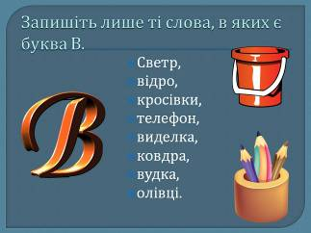
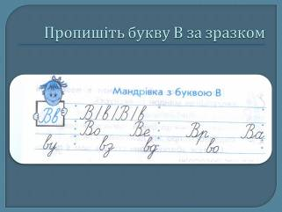

- Прочитайте записані вами слова. Чи всі предмети, позначені цими словами, вам знайомі? Які із цих предметів ви б взяли з собою у мандрівку до лісу?
Завдання. «Відремонтуйте» речення. Доповніть слова складами.(Розвиток мовного типу інтелекту)
____рблюд ___дразу ___пив ___сім ____дер ___ди.
Склади: ве, ві, во, ви, Ве
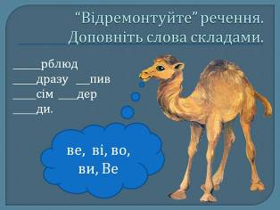
Бесіда за запитаннями
- Чи бачив хтось із вас справжнього верблюда? Де саме? Що вас у цій тварині найбільше вразило? Хто хоче розповісти?
- Як ви гадаєте, а насправді верблюд може випити вісім відер води?
- Чи можна зустріти верблюда в нашому українському лісі? Де мешкає верблюд у природі? (У пустелі)
ІV. Підготовчий етап до складання правил поведінки в лісі
- Відгадування загадок (розвиток візуально-просторового та логіко-математичного типів інтелекту)
Літом зелений, квітучий, співучий.
Іноді він загадковий і дивний.
Стане у пору осінню чарівний. (Ліс)
***
Жовте листячко летить,
Під ногами шелестить
Сонце вже не припікає
І коли це все буває? (Восени)
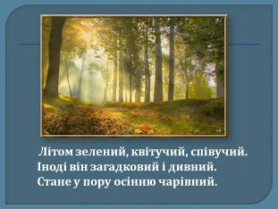
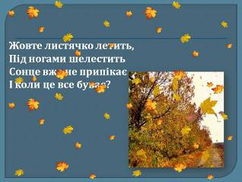

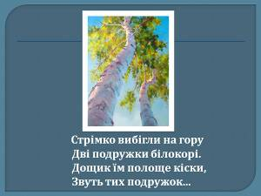
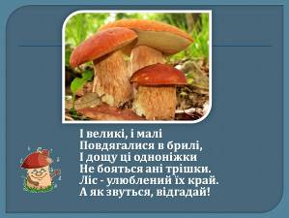
***
Стрімко вибігли на гору
Дві подружки білокорі.
Дощик їм полоще кіски,
Звуть тих подружок... (берізки)
***
І великі, і малі
Повдягалися в брилі,
І дощу ці одноніжки
Не бояться ані трішки.
Ліс - улюблений їх край.
А як звуться, відгадай! (Гриби).
***
Літом виростають, а восени опадають.
(Листя).
***
Прохолоди чиста просинь –
на поріг ступає осінь.
Вдаль від рідної землі
відлітають … (журавлі).
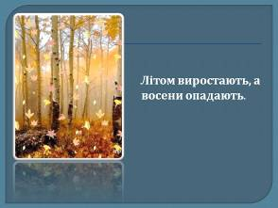
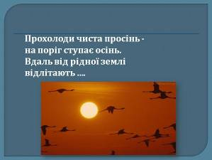

- Бесіда (розвиток мовного типу інтелекту)
- Чи доводилося вам бувати в осінньому лісі?
- З ким і з якою метою ви завітали до осіннього лісу?
- Розкажіть, що ви бачили в лісі? Що вас там найбільше вразило?
- Що ви робили в осінньому лісі? Чи не зашкодили ви чимось природі?
- Чи є у вас бажання знову побувати в осінньому лісі?
- Казково-ігрова ситуація
Учитель. Діти, на початку уроку ми зустрілися з вами з верблюдиком, який, як ми з’ясували, є жителем пустелі. Він ніколи не бачив українського лісу, а тому навіть не уявляє, якою чарівною є наша природа.
Давайте зараз запросимо верблюдика помандрувати разом з нами осіннім лісом, помилуватися природою та сформулювати правила поведінки в лісі. Тож вирушаймо разом до осіннього лісу!
3. Робота з зошитом з розвитку писемного мовлення
- Вправа №1 (розвиток мовного типу інтелекту)
Завдання. Послухайте текст. Запам’ятайте кольори дерев.(Розвиток мовного та візуально-просторового інтелекту.)
Учитель читає текст, учні слухають і розглядають слайди презентації (аудіальне та візуальне сприйняття тексту)
У лісі все таке барвисте: берези стоять золоті, клени – помаранчеві, осики – малинові, берести – аж червоні, а дуби – наче їм і нічого. Зеленіють дуби – пізно весною прокинулися, пізно й листя скинуть. А декотрі й цілу зиму не скидатимуть (За Дмитром Чередниченком).
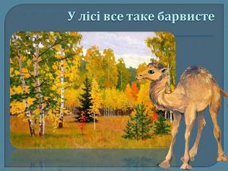
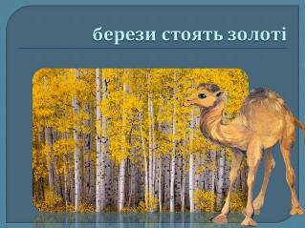

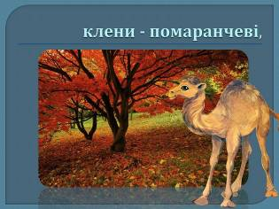
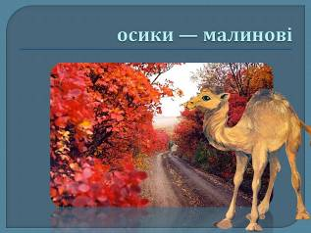
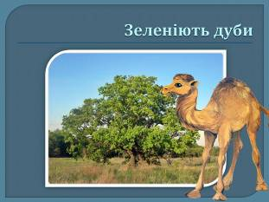
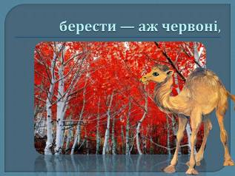

Учитель. Верблюдик, як ви побачили на слайдах, милувався разом з нами різнокольоровим забарвленням листя на осінніх деревах. Але з одного разу він не зміг запам’ятати всі кольори. Гадаю, ви запам’ятали кольори краще, ніж верблюдик. Назвіть їх, будь ласка, ще раз.
- Якого кольору берези в осінньому лісі? (Золоті)
- Якого кольору клени? (Помаранчеві). Осики? (Малинові).Берести? (Червоні). Дуби? (Зелені)
4. Фізкультурна хвилинка. Руханка «Осінь» (розвиток кінестетичного інтелекту)
Трава - низенька-низенька, | присісти
Дерева - високі-високі. | потягнутися
Вітер дерева колише, гойдає | нахили тулуба
То вправо, то вліво хитає, | нахили тулуба
То вперед, то назад, | нахили тулуба
То вниз пригинає. | нахили тулуба
Птахи летять, відлітають | помахати руками, як крилами
А учні тихенько за парти сідають | сісти за парти
І українську мову вивчають.

5. Вправа №2 (розвиток мовного типу інтелекту)
Завдання. Прочитайте текст.
Ліс – це величезний дім. І всім його жителям – птахам, комахам, звірам і рослинам – живеться в ньому спокійно й затишно.
Осінній ліс приваблює нас своєю прохолодою, тихим шелестом листя, пізніми ягодами й грибами. Люди бродять лісовими стежками, милуються красою осіннього лісу, збирають до кошика лісові дари...Та чи все в лісі дозволено робити? Звичайно, ні. Тут є свої правила, і їх необхідно дотримуватися.
Учитель. Справді, кожен, хто вирушає до осіннього лісу, має знати правила поведінки в ньому і суворо дотримуватися їх.
V. Написання правил на тему «Поведінка в осінньому лісі»
Колективна робота (розвиток міжособистісного інтелекту)
Завдання. Розгляньте малюнки на слайдах презентації та дайте відповіді на запитання. Сформулюйте правило на кожний випадок та запишіть його у зошит.
- Чи можна ламати гілки дерев і кущів?
- Чому не можна пошкоджувати кору дерев?
- Чи можна виривати рослини з корінням? Чому?
- Чи можна руйнувати мурашники?
- Чи можна ловити диких тварин і забирати їх додому?
- Чи можна руйнувати гнізда птахів, їх торкатися?
- Чи можна залишати в лісі сміття?
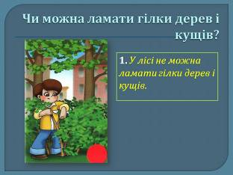
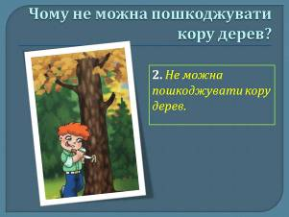
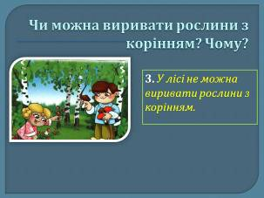
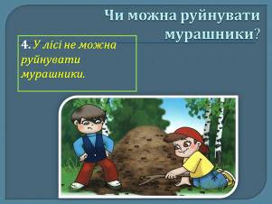
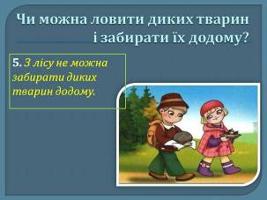
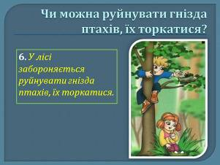
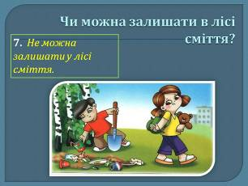
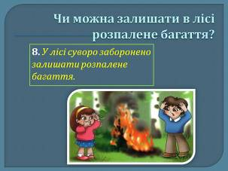
Оздоровча хвилинка
Вправа для очей «Око-мандрівник»
Початкове положення стоячи. Не повертаючи голови, знайти очима будь-який предмет, який назвав учитель.

VІ. Підсумок уроку
1. Рефлексія. «Відкритий мікрофон»
- Чи сподобався вам урок? Що сподобалося найбільше? Що не сподобалося?
- Що здалося найцікавішим? Що викликало труднощі?
- Чи вважаєте ви корисними знання, які здобули на цьому уроці? Де ви ними зможете скористуватися?
2. Швидка самооцінка рівня сформованості знань (учні відповідають поворотом руки)
Завдання
Оцініть свої знання з теми: «Як виправляти деформовані тексти»

- Великий палець догори – знаю добре;
- великий палець убік – посередньо;
- великий палець униз – знаю погано.

VІ. Домашнє завдання. «Зошит з розвитку писемного мовлення». Завдання на сторінці 48.

Урок 2.

Тема. Робота з деформованим текстом
Мета:
формувати ключову комунікативну компетентність – здатність успішно користуватися всіма видами мовленнєвої діяльності у процесі спілкування, пізнання навколишнього світу, вирішення життєво важливих завдань (розвивати навички мовленнєвої діяльності: уміння слухати і розуміти усне мовлення; вчити стежити за розвитком думки, адекватно сприймати емоційно-ціннісну інформацію; розвивати вміння виправляти деформовані тексти, встановлювати послідовність частин тексту та переказувати зв’язні тексти);
формувати соціокультурну компетентність – загальнокультурний розвиток (розуміння важливості позитивного налаштування на взаємодію з людьми, адаптація до життя в певному соціальному середовищі);
формувати компетентності уміння вчитися – вміння організовувати навчальну діяльність, почуття відповідальності за виконуване завдання, готовність самостійно працювати з новим навчальним матеріалом, мати власну думку з приводу обговорюваних питань, обґрунтувати її.
Обладнання: комп'ютерна техніка, комп'ютерна презентація; зошити з розвитку писемного мовлення (автор М.Д.Захарійчук); роздаткові матеріали (деформований текст «Похід у цирк»)
Хід уроку
І. Організаційний момент
Учитель
Добрий день! В добрий час!
Рада, діти, бачить вас!
Треба дружно привітатись.
Добрий день!
Дружно, голосно сказати.
Добрий день!
Вправо, вліво поверніться,
Один одному всміхніться.
Ще раз дружно привітались.
Добрий день!
ІІ. Емоційне налаштування на урок
Учитель. Діти, а як ви гадаєте, це важливо – починати урок у радісному настрої? Чому?
Завдання для колективної роботи (Розвиток внутрішньо особистісного інтелекту)
    - Розгляньте смайлики на слайді. Визначте, який настрій позначає кожен смайлик. (Орієнтовні відповіді: 1 – зосередженість, 2 – спокійна радість, 3 – бурхлива радість, 4 – нестримна радість; 5 – невдоволеність, 6 – смуток, 7 – сонливість, втома, 8 – гнів).
    - Визначте свій настрій на початок уроку. Хто хоче назвати свій емоційний стан? (Учні відповідають за бажанням).
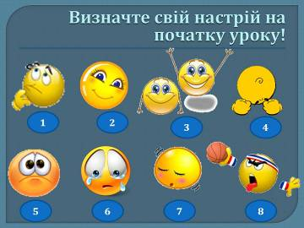
Учитель. Я хочу порадити тим, хто відчуває зараз негативні емоції (невдоволення, смутку, гніву або, навпаки, прийшов на урок бурхливо і нестримно радісний), заспокоїтися, зосередитися і впустити в своє серце промінчик спокійного радісного настрою. Це допоможе кожному почуватися на уроці комфортно, відчути задоволення від навчання і досягнути високих результатів.
IIІ. Оголошення теми та мети уроку
Учитель. Діти, сьогодні на уроці ми складатимемо тексти, які «розсипалися», тобто в яких порушена послідовність речень. Такі тексти називають деформованими. Ми потренуємося з вами виправляти деформовані тексти та розставляти речення у правильній послідовності.
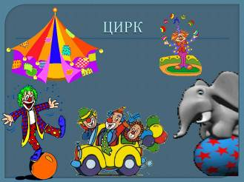
ІV. Актуалізація знань та чуттєвого досвіду учнів
Учитель. Діти, ми розпочали наш урок розмовою про настрій. А я знаю місце, де настрій у людей завжди радісний.
Ось розгляньте малюнки на цьому слайді. Як називається місце, в якому завжди панує радість і лунає сміх? (Цирк)
Радість для малечі –
Цирк – на цілий вечір!
Ось арени коло
І веселий клоун,
Тигри і жонглери,
Фокусники й леви,
Міми, акробати…
Цирк – дитинства свято! (Олена Полянська)
Бесіда (розвиток кінестетичного інтелекту)
- Хто із вас бував у цирку? Поділіться враженнями.
- Що найбільше вам запам’яталося? Що вразило?
- Пригадайте свій настрій. Якщо хтось бажає, зобразіть нам мімікою і пантомімою емоційний стан, у якому ви перебували на цирковій виставі.
- Хто мріє побувати у цирку? Нехай ваша мрія обов’язково здійсниться!
V. Вивчення нового матеріалу
Учитель. Дякую, діти, за гарні розповіді про цирк. Нам було цікаво їх слухати. Я також підготувала для вас невеличку розповідь про похід у цирк однієї сім’ї. Проте трапилося непередбачуване. У портфелі текст «розсипався». Перед уроком я його намагалася скласти, але часу було обмаль, тож, боюся, що у моїй розповіді порушена послідовність речень. Давайте прочитаємо і перевіримо, чи справді це так.
- Колективна робота з деформованим текстом «Похід у цирк» (Розвиток мовного типу інтелекту)
Завдання. Прочитайте речення. Чи послідовно вони розміщені?
- Першим номером виступала дресирувальниця з собачками.
- Одного разу тато купив квитки в цирк, і в неділю сім'я вирушила на циркову виставу.
- Було дуже смішно, адже з'ясувалося, що самі клоуни їздити на велосипеді не вміють і постійно падають.
- Потім на арену вискочили два клоуни з собачкою і почали вчити кататися на велосипеді.
- Глядачі були просто захоплені і дружно плескали в долоні
Учні з’ясовують, що речення розміщені не послідовно.
Бесіда (розвиток мовного типу інтелекту)
- Як ви вважаєте, ті речення, які ви щойно прочитали, можна назвати текстом? (Ні, тому що речення розміщені не послідовно).
- Пригадайте, що таке текст.(Текст – це кілька і більше речень, які розміщені послідовно й пов’язані між собою за змістом. Текст має тему й основну думку).
- Пригадайте, з яких трьох основних частин будується текст? (Речення-зачин, у якому повідомляється, про що мовитиметься в тексті; основна частина, де викладено зміст висловлювання; речення-кінцівка, яке свідчить про те, що висловлювання завершено).
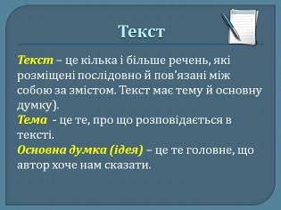
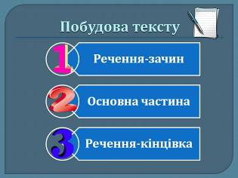

Фізкультурна хвилинка (розвиток кінестетичного типу інтелекту)
Психологічна вправа-руханка «Полювання на лева»
Учні стають у коло один за одним. Учитель промовляє слова, які супроводжуються певними рухами, а діти повторюють за ним:
- Ми йдемо полювати на лева. (Впевнений хід по колу)
- Не боїмося ми нічого! (Відображаємо рухами)
- Ой, а це що?
- Болото! Чав! Чав! Чав! (Обережний хід, високо піднімаючи коліна)
- Ой, а це що?
- Море! Буль! Буль! Буль! (Плавальні рухи)
- Ой, а це що?
- Поле! Топ! Топ! Топ! (Тупотіння ногами)
- Ой, а це що?
- Це дорога навпростець! (Впевнений хід)
- Ой, а це хто? Такий великий! (Показуємо) Такий пухнастий! (Немов погладжуємо)
- Ой, та це ж лев! (Показуємо, як злякалися)
- Побігли додому! Через поле! Топ! Топ! Топ!
- Через море! Буль! Буль! Буль!
- Через болото! Чав! Чав! Чав!
- Прибігли додому! Сховалися! (Присіли)
- Які ми молодці! (Погладжуємо себе по голові)
- Які ми хоробрі! (Легенько стукаємо кулачком по грудях)
- Ми нічого не боїмося! (Заперечливо похитуємо вказівним пальчиком)
Практична робота (розвиток логіко-математичного інтелекту)
Завдання. Відновити порядок речень. Скласти зв’язний текст.(Розвиток мовного типу інтелекту)
Алгоритм дій
- Шукаємо речення-зачин. (Одного разу тато купив квитки в цирк, і в неділю сім'я вирушила на циркову виставу).
- Відновлюємо послідовність речень основної частини. Звертаємо увагу на часові орієнтири в реченнях та смисловий зв’язок між реченнями. (Першим номером виступала дресирувальниця з собачками. Потім на арену вискочили два клоуни з собачкою і почали вчити кататися на велосипеді. Було дуже смішно, адже з'ясувалося, що самі клоуни їздити на велосипеді не вміють і постійно падають).
- Визначаємо речення-кінцівку. (Глядачі були просто захоплені і дружно плескали в долоні).
Читання учнем виправленого тексту
Одного разу тато купив квитки в цирк, і в неділю сім'я вирушила на циркову виставу.
Першим номером виступала дресирувальниця з собачками. Потім на арену вискочили два клоуни з собачкою і почали вчити кататися на велосипеді. Було дуже смішно, адже з'ясувалося, що самі клоуни їздити на велосипеді не вміють і постійно падають.
Глядачі були просто захоплені і дружно плескали в долоні.
Вправа «Коментатор» (розвиток мовного типу інтелекту)
Завдання. Прокоментуйте, чи правильно ми відновили порядок речень. Чи є ці кілька речень текстом? Яка тема цього тексту? (Розповідь про похід однієї сім’ї на циркову виставу). Яка основна думка (ідея)? (Цирк – це свято). Скільки частин у цьому тексті? (Три: зачин, основна частина, кінцівка).
- Робота із зошитом з розвитку писемного мовлення

Учитель. Зараз ми працюватимемо з уривком із книги Сергія Михалкова «Свято непослуху».
Вправа «Прогнозування» (розвиток візуально просторового типу інтелекту)
Завдання. Розгляньте ілюстрації до повісті-казки. Висловіть припущення (із заголовка та ілюстрацій), про що ця книга.

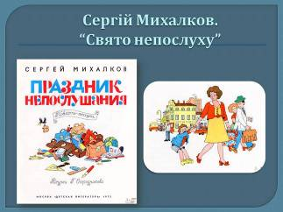
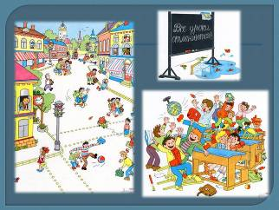
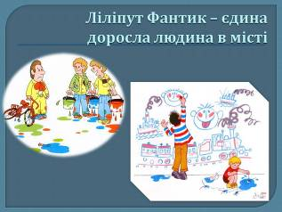
Учитель. У книзі Сергія Михалкова «Свято непослуху» розповідається про те, як у одному місті усі батьки залишили своїх неслухняних дітей. Діти, отримавши повну свободу, почали робити все, що їм заманеться: об’їдатися морозивом і тістечками, з ранку до вечора гратися, не ходити до школи, обмальовувати стіни будинків та паркани на вулиці.
У місті залишився єдиний дорослий – артист цирку ліліпут Фантик.
Вправа №1. Прочитайте текст. Чи все в ньому правильно?
Фантик не впізнав вулиці. На паркані були намальовані дитячі малюнки. Тварини, дивні птахи та кіт із зеленими очима.
Сьогодні Фантик прокинувся в чудовому настрої. Він вирішив поїхати в місто й купити собі тростину. Зробив зарядку, почистив зуби, причесався, поснідав і вийшов на вулицю.
Фантик працював у цирку.
Надивившись на малюнки, Фантик повернувся додому. Він забув купити те, за чим ішов у місто. (За Сергієм Михалковим, переклад Володимира Германа).
(62 слова)
Вправа №2. Колективна робота
Завдання.
- Зробіть змістовий аналіз тексту.
- Про кого йдеться в тексті?
- Коли відбувалася подія?
- Що зібрався робити Фантик?
- Чи зробив він те, що збирався?
- У якій послідовності відбувалися описані в тексті події?
2. Зробіть структурний аналіз тексту (розвиток логіко-математичного інтелекту)
  - Скільки частин у цьому тексті?
  - Про що йдеться в зачині?
  - Про що ви дізналися з основної частини?
  - Що повідомляється в кінцівці?
3.Зробіть мовний аналіз тексту.
Словникова робота. Запам'ятайте значення слова. Тростина – спеціально оброблена тонка палиця.
- Зверніть увагу на правопис слів: намальовані, сьогодні, причесався, додому.
Вправа №3 (розвиток мовного типу інтелекту)
Завдання. Упорядкуйте текст відповідно до послідовності подій. Визначте частини тексту. Доберіть до тексту заголовок, запишіть.
Орієнтовне виконання завдання
Фантик працював у цирку.
Сьогодні Фантик прокинувся в чудовому настрої. Він вирішив поїхати в місто й купити собі тростину. Зробив зарядку, почистив зуби, причесався, поснідав і вийшов на вулицю.
Фантик не впізнав вулиці. На паркані були намальовані дитячі малюнки. Тварини, дивні птахи та кіт із зеленими очима.
Надивившись на малюнки, Фантик повернувся додому. Він забув купити те, за чим ішов у місто.

VІ. Підсумок уроку
Рефлексія. «Відкритий мікрофон» (розвиток внутрішньо особистісного типу інтелекту)
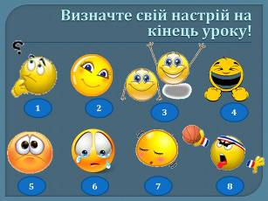
- Чи сподобався вам урок? Що сподобалося найбільше? Що не сподобалося?
- Що здалося найцікавішим?
- Що викликало труднощі?
- Що ви розкажете вдома батькам про наш урок?
- Визначте свій настрій на кінець уроку. У кого настрій змінився? Хто хоче розповісти про це?
Швидка самооцінка рівня сформованості знань (учні відповідають поворотом руки)
Завдання (розвиток внутрішньо особистісного типу інтелекту)
Оцініть свої знання з теми: «Як виправляти деформовані тексти»
Великий палець догори – знаю добре;
великий палець убік – посередньо;
великий палець униз – знаю погано.
VІІ. Домашнє завдання. «Зошит з розвитку писемного мовлення». Завдання на сторінці 49. Розфарбувати малюнки, позначити в кружечку номер малюнка відповідно до послідовності подій.

Урок № 3

Тема. Робота з деформованим текстом
Мета:
формувати ключову комунікативну компетентність – здатність успішно користуватися всіма видами мовленнєвої діяльності у процесі спілкування, пізнання навколишнього світу, вирішення життєво важливих завдань (розвивати навички мовленнєвої діяльності: уміння слухати і розуміти усне мовлення; розвивати вміння виправляти деформовані тексти, встановлювати послідовність частин тексту та переказувати зв’язні тексти);
формувати соціокультурну компетентність – розуміння важливості збереження природи; бажання жити в гармонії з живою природою та оточуючим світом;
формувати компетентності уміння вчитися – вміння організовувати навчальну діяльність, почуття відповідальності за виконуване завдання, готовність самостійно працювати з новим навчальним матеріалом, мати власну думку з приводу обговорюваних питань, обгрунтувати її.
Обладнання: комп'ютерна техніка, комп'ютерна презентація; зошити з розвитку писемного мовлення (автор М.Д.Захарійчук); роздатковий матеріал (тексти вірша Петра Мостового «Два сонечка я знаю»)
Хід уроку
І. Організаційний момент
Учитель.
Добрий день! В добрий час!
Рада, діти, бачить вас!
Ви почули всі дзвінок?
Він покликав на урок.
Кожен з вас приготувався –
На перерві постарався.
Зараз сядуть всі дівчатка,
А за ними і хлоп’ятка.
Сядьте, діти, всі рівненько.
Усміхніться всі гарненько,
Настрій на урок візьмемо,
Й працювати розпочнемо.
ІІ. Емоційне налаштування на роботу
Розгадування загадок (розвиток візуально-просторового типу інтелекту)
***
На блакитній тарелі золоте яблуко катається. (Сонце).
***
Я комашка невеличка.
І до сонця я рідня.
Маленька, на червоній спинці
Ношу я по чорній краплинці. (Сонечко).
***

Квітка ця на сонце схожа,
На олію вона гожа,
Жовті пелюсточки має,
Їх до сонця повертає. (Соняшник).
Завдання. Розгляньте малюнки на слайді. Що зображено на малюнках? Якою спільною назвою можна об’єднати малюнки в один?
«Мозковий штурм»
Постарайтеся назвати якомога більше спільних ознак предметів, зображених на малюнках. (Назви: сонце, сонечко, соняшник – спільнокореневі слова. Форма: сонце, сонечко, соняшник круглої форми. Колір: жовтий, червоний, жовтогарячий – теплі кольори. Пора року: сонце, сонечко, соняшник – літні явища тощо).
Бесіда (розвиток мовного типу інтелекту)
- Який настрій у вас виник від споглядання цих малюнків? (Бадьорий, радісний, оптимістичний).
- Чи доводилося вам тримати в руках жука сонечко? Опишіть, яке воно.
- Чи цікаво було розглядати комаху? Пригадайте свої відчуття. Хто бажає розповісти про них?
- А як ви гадаєте, чому про сонечко складено так багато віршів, казок, пісень? (Улюблений жучок у людей)
Читання вірша учителем
Два сонечка я знаю
Мов куля золота,
Одне у небі сяє,
А друге ось літа.
За сонечком маленьким
Біжу я навпростець.
Ловлю його у жменьку,
Мов сонця промінець.
- Боятися не треба.
Лети собі у світ.
І сонечку на небі
Мій передай привіт. (П.Мостовий)
ІІІ. Мовна розминка (на матеріалі вірша Петра Мостового «Два сонечка я знаю»)
- Гра-хованка «Впіймай звук» (розвиток мовного типу інтелекту)
Завдання. Прослухайте ланцюжок слів, знайдіть спільний для них звук.
Сонечко, сяє, ось, боятися, собі. (Звук [С])
- Читання скоромовкою в парах (розвиток міжособистісного типу інтелекту)
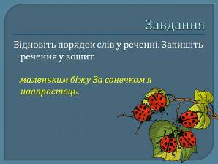
Завдання. Прочитайте один одному тихенько вірш П.Мостового «Два сонечка я знаю» швидко як скоромовку. Намагайтеся чітко вимовляти всі звуки.
- Каліграфічна хвилинка
Завдання
А). Пропишіть букву С за зразком:
С с С с
Cи Св Со Се
сі сь см св
Б). Відновіть порядок слів у реченні. Запишіть речення у зошит.
маленьким біжу За сонечком я навпростець. (За сонечком маленьким біжу я навпростець).
В). Визначте частини мови в реченні.
Г). Зверніть увагу на правопис слова навпростець.
IV. Оголошення теми та мети уроку
Учитель. Діти, сьогодні ми продовжимо з вами працювати з деформованими текстами і відпрацьовуватимемо вміння виправляти їх.
V. Актуалізація опорних знань
Бесіда
- Що таке текст?
- Який текст називають деформованим?
- Як виправити деформований текст?
VІ. Практична робота з деформованим текстом
Робота із зошитом з розвитку писемного мовлення

Вправа№1.
Завдання
- Прочитайте текст. (Читання ланцюжком)
Раптом Василько побачив маленьке червоне сонечко. Воно бігало від одного краю острівця до іншого. Не могло злетіти.
Василько сидів під гіллястою шовковицею. Густе листя захищало його від зливи. Кругом текли струмки. Один почав заповнювати невеличку заглибину. Утворилось озерце. Води все прибувало.
Василько вибіг під дощ і одразу змок до нитки. Та він устиг урятувати сонечко.
Цілий день пекло сонце, потім пішов дощ (За Василем Сухомлинським).
(62 слова)
2. Проаналізуйте текст (колективна робота)
  - Зробіть змістовий аналіз тексту.
- Про кого йдеться в тексті?
- Де відбувалися події?
- Яка була погода?
- Де сидів Василько?
- Кого врятував хлопчик?
- У якій послідовності відбувались описані події?
  - Зробіть структурний аналіз тексту.
- Скільки частин у цьому тексті?
- Про що йдеться в зачині?
- Про що ви дізналися з основної частини?
- Що повідомляється в кінцівці?
  - Зробіть мовний аналіз тексту.
Запам'ятайте значення слова.
Шовковиця – листяне дерево із солодкими їстівними плодами, листям якого годують гусінь шовковицевого шовкопряда.
Зверніть увагу на правопис слів: острівець, гілляста, шовковицею.
Вправа №3 (розвиток логіко-математичного типу інтелекту)
Завдання. Упорядкуйте текст відповідно до послідовності подій. Визначте частини тексту. Доберіть до тексту заголовок.
Самостійна робота у зошитах
Завдання. Виправлений текст запишіть у зошит.
Орієнтовне виконання завдання
Цілий день пекло сонце, потім пішов дощ.
Василько сидів під гіллястою шовковицею. Густе листя захищало його від зливи. Кругом текли струмки. Один почав заповнювати невеличку заглибину. Утворилось озерце. Води все прибувало.
Раптом Василько побачив маленьке червоне сонечко. Воно бігало від одного краю острівця до іншого. Не могло злетіти.
Василько вибіг під дощ і одразу змок до нитки. Та він устиг урятувати сонечко.

VІІ. Підсумок уроку
- Рефлексія. «Відкритий мікрофон» (розвиток внутрішньо особистісного інтелекту)
- Чи сподобався вам урок? Що не сподобалося?
- Що здалося найцікавішим? Що викликало труднощі?
- Які нові знання ви здобули? Де їх можна застосувати?
- Швидка самооцінка рівня сформованості знань (учні відповідають поворотом руки)
Завдання (розвиток внутрішньо особистісного інтелекту)
Оцініть свої знання з теми: «Як виправляти деформовані тексти»
- Великий палець догори – знаю добре;
- великий палець убік – посередньо;
- великий палець униз – знаю погано.
VІІ. Домашнє завдання. «Зошит з розвитку писемного мовлення». Завдання на сторінці 50. Розфарбувати малюнки, позначити в кружечку номер малюнка відповідно до послідовності подій.
Урок 4

Тема. Складання художнього тексту за початком і сюжетними малюнками
Мета:
формувати ключову комунікативну компетентність – здатність успішно користуватися всіма видами мовленнєвої діяльності у процесі спілкування, пізнання навколишнього світу, вирішення життєво важливих завдань (розвивати навички мовленнєвої діяльності: уміння слухати і розуміти усне мовлення; вчити стежити за розвитком думки, адекватно сприймати емоційно-ціннісну інформацію, розвивати здібності до словесної творчості, уяву та фантазію третьокласників; уміння складати художній текст за початком та сюжетними малюнками, переказувати зв’язні тексти);
формувати соціокультурну компетентність – розуміння важливості позитивного налаштування на взаємодію з людьми, адаптація до життя в певному соціальному середовищі; бажання жити в гармонії з живою природою та оточуючим світом, робити добро людям.
формувати компетентності уміння вчитися – вміння організовувати навчальну діяльність, почуття відповідальності за виконуване завдання, готовність самостійно працювати з новим навчальним матеріалом, мати власну думку з приводу обговорюваних питань, обгрунтувати її.
Обладнання: комп'ютерна техніка, комп'ютерна презентація; зошити з розвитку писемного мовлення (автор М.Д.Захарійчук), підручник «Українська мова. 3 клас» (М.Д.Захарійчук, А.І.Мовчун).
Хід уроку
І. Організаційний момент
Учитель.
Треба дружно привітатись.
Добрий день!
Дружно, голосно сказати.
Добрий день!
Вправо, вліво поверніться,
Один одному всміхніться.
Ще раз дружно привітались.
- Добрий день!
Сьогодні у нас незвичайний урок.
У світ фантазії зробимо ще один крок.
А з творчістю ми вже стрічались не раз,
І знову вона завітала до нас.
ІІ. Емоційне налаштування на роботу (розвиток візуально-просторового типу інтелекту)
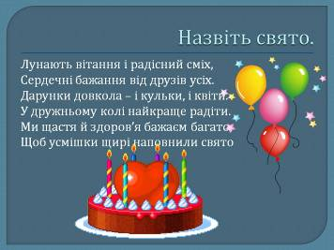
Учитель. Давайте розпочнемо наш урок загадкою. Відгадайте, про яке свято йдеться у вірші Лесі Вознюк.
Лунають вітання і радісний сміх,
Сердечні бажання від друзів усіх.
Дарунки довкола – і кульки, і квіти.
У дружньому колі найкраще радіти.
Ми щастя й здоров’я бажаєм багато,
Щоб усмішки щирі наповнили свято! (Свято – День народження )
Пантоміма «День народження» (розвиток кінестетичного типу інтелекту)
Учитель. Уявіть, що сьогодні у вас день народження. Встаньте і покажіть свій настрій мімікою та пантомімою.
Бесіда за запитаннями (розвиток внутрішньо особистісного типу інтелекту)
- Підніміть руку ті, хто любить святкувати своє День народження. За що ви любите це свято?
- Хто хоче розповісти про святкування Дня народження?
- Який подарунок на День народження вам найбільше сподобався? Хто хоче розповісти про свій найкращий подарунок?
ІІІ. Підготовчий етап до творчої роботи
Учитель. Уявіть, що нас запросила на день народження Оленка. Дівчинці виповнюється сьогодні 10 років. Ну що, приймаємо запрошення? Давайте розпочнемо підготовку до Дня народження Оленки з найприємнішого – вибору подарунку для дівчинки.
Вправа «Подарунки для Оленки» (розвиток візуально-просторового типу та мовного інтелекту)
Завдання
- Розгляньте зображення подарунків на слайді. Запишіть їх назви у зошит.
- Оберіть подарунок для Оленки. Поясніть, чому саме такий подарунок ви обрали.
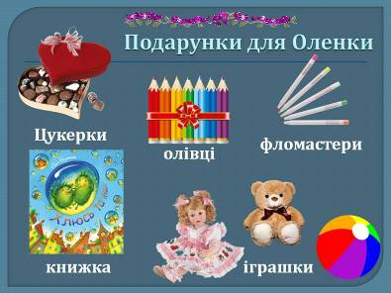
- Зверніть увагу на правопис слів: фломастери, книжки.

Робота в парах. Вправа «Фантазія» (розвиток міжособистісного та мовного типу інтелекту)
Завдання. Об’єднайтеся в пари, пофантазуйте і складіть невеличку усну розповідь про дівчинку Оленку. Орієнтуйтесь на запитання:
- Де живе Оленка?
- Як навчається дівчинка, що любить, чим захоплюється?
- Яка в неї сім’я?
- Як дівчинка готувалася до святкування Дня народження? Про які подарунки вона мріє?
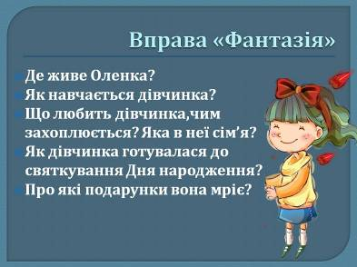

Представлення результатів роботи (пари розповідають свої історії про дівчинку Оленку).
Обговорення
- Чи сподобалося вам фантазувати?
- Як ви гадаєте, у кожної людини добре розвинена здатність до фантазування?
- А для письменників обов’язково вміти фантазувати?
- А хто хотів би стати письменником і писати казки для дітей?
ІV. Оголошення теми уроку
Учитель. Діти, сьогодні кожен з вас спробує себе у ролі письменника. Вам потрібно буде скласти казку про Оленку-іменинницю за початком і сюжетними малюнками.
V.Складання художнього тексту за початком і сюжетними малюнками
(розвиток мовного типу інтелекту)
Робота із зошитом з розвитку писемного мовлення
Вправа№1 (для колективного виконання)
Завдання. Прочитайте початок тексту. Перекажіть.
Сьогодні Оленка іменинниця. їй виповнилося десять років.
Оленка отримала багато подарунків: книжки, фломастери, іграшки. А бабуся зв'язала Оленці м'якенькі, пухнасті рукавички. Іменинниця з друзями пішли в сад ліпити сніговика. Чудовий сніговик вийшов! А де ж рукавичка? Одна є, а друга загубилася. Шукали всі гуртом – не знайшли.
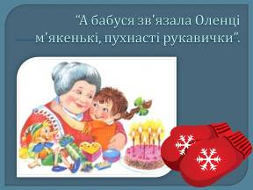
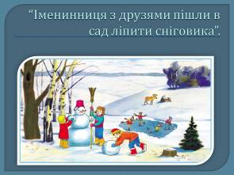
А рукавичка опинилася під снігом... .

Вправа№2. Колективна робота
Розгляньте в підручнику сюжетні малюнки (с. 54). Дайте усні відповіді на запитання, використовуючи потрібні слова з дужок.
    - Хто прийшов до рукавички? (Маленька, лінива, хвостата, працьовита).
    - Що принесла мишка в рукавичку? (Зерно, яблучко, насіннячко, жолудь).
    - Як жилося мишці в тепленькій рукавичці? (Затишно, добре, холодно, тепло).
    - Яка пора року настала? (Весна, похмура, тепла, сонячна, весела).
    - Що сталось із жолудем? (Набубнявів, пустив пагонець, висох).
    - Хто побачив рукавичку з пророслим жолудем? (Оленка, бабуся, подружки).
    - Що, на вашу думку, зробить Оленка? Що зробили б ви?
Самостійна робота у зошитах
Завдання. Складіть і запишіть продовження казки з опорою на відповіді на питання.

Читання окремими учнями своїх творчих робіт

VІ. Підсумок уроку
Рефлексія. «Відкритий мікрофон»
- Чи сподобався вам урок? Що сподобалося найбільше? Що не сподобалося?
- Що здалося найцікавішим?
- Що викликало труднощі?
- Які нові знання ви здобули? Де їх можна застосувати?
Швидка самооцінка рівня сформованості знань (учні відповідають поворотом руки)
Завдання (розвиток внутрішньо особистісного інтелекту)
Оцініть свої знання з теми: «Складання художнього тексту за початком і сюжетними малюнками»
- Великий палець догори – знаю добре;
- великий палець убік – посередньо;
- великий палець униз – знаю погано.
VІІ. Домашнє завдання. «Зошит з розвитку писемного мовлення». Завдання на сторінці 51. Розфарбувати малюнки, позначити в кружечку номер малюнка відповідно до послідовності подій.
Урок 5.
Тема. Складання інструкції «Як зробити рамку для фотографії»
Мета:
формувати ключову комунікативну компетентність – здатність успішно користуватися всіма видами мовленнєвої діяльності у процесі спілкування, пізнання навколишнього світу, вирішення життєво важливих завдань (розвивати навички мовленнєвої діяльності: уміння слухати і розуміти усне мовлення; вчити стежити за розвитком думки, адекватно сприймати емоційно-ціннісну інформацію, складати інструкцію);
формувати соціокультурну компетентність – розуміння важливості інструкцій для успішної діяльності людей; уміння взаємодіяти у колективі; бажання жити у гармонії з оточуючим світом;
формувати компетентності уміння вчитися – вміння організовувати навчальну діяльність, почуття відповідальності за виконуване завдання, готовність самостійно працювати з новим навчальним матеріалом, мати власну думку з приводу обговорюваних питань, обгрунтувати її.
Обладнання: комп'ютерна техніка, комп'ютерна презентація; зошити з розвитку писемного мовлення (автор М.Д.Захарійчук); інструкція до гри «Годинник»
Хід уроку
І. Організаційний момент
Треба дружно привітатись.
Добрий день!
Дружно, голосно сказати.
Добрий день!
Вправо, вліво поверніться,
Один одному всміхніться.
Ще раз дружно привітались.
- Добрий день!

Сядьте, діти, всі рівненько.
Усміхніться всі гарненько,
Настрій на урок візьмемо,
Й працювати розпочнемо.
ІІ. Емоційне налаштування на роботу (кольоротерапія) (розвиток внутрішньо особистісного та візуально-просторового типу інтелекту)
Учитель. Традиційно уроки розвитку зв’язного мовлення ми розпочинаємо визначенням нашого емоційного стану.
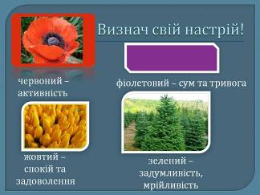
Давайте прислухаємося до себе, визначимо свій настрій.
- Що ви відчуваєте всередині себе: радість чи смуток, спокій чи тривогу?
- Чому? Що з вами трапилося сьогодні?
- Оберіть колір свого настрою.
Діти обирають той колір, який відповідає їхньому настрою: червоний – активність; фіолетовий – сум та тривога; жовтий – спокій та задоволення; зелений – задумливість, мрійливість.
ІІІ. Мотивація навчальної діяльності
Учитель. Як ви гадаєте, гра здатна покращити настрій? Тож я запрошую всіх – і тих, у кого гарний настрій, і тих, кому сумно і тривожно, -– до гри. Ми пограємо з вами в гру «Годинник».
Гра «Годинник» ( Розвиток міжособистісного та логіко-математичного типу інтелекту)
- Хто знає, як грати у цю гру? (З’ясовується, що ніхто не знає, як грати у гру «Годинник»).
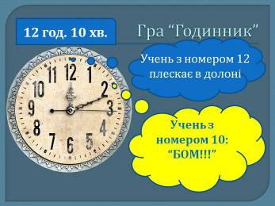
- Чи були у вас випадки, коли ви не знали, як грати, наприклад, у настільну гру, яку вам подарували батьки на День народження? Що ви у такому випадку робили? (Читали разом з батьками інструкцію до гри).
Учитель. Правильно. Якщо ми не знаємо, як користуватися якимись речами, приладами, іграшками, як грати у гру або виконувати якісь дії (прати, прасувати, фарбувати, клеїти тощо), ми уважно читаємо інструкцію.
Отже, я читаю зараз інструкцію до гри «Годинник», а ви виконуєте все, що зазначено у цьому документі.
Вчитель розгортає папірець і читає «інструкцію».
- Станьте всі у коло. (Учні стають).
- Розрахуйтесь по порядку, запам’ятайте свої порядкові номери. (Учні розраховуються).
- Уявіть, що наше коло – це великий годинник. Він показує час таким чином: я називаю час, наприклад, 15 годин 20 хвилин. Той, у кого порядковий номер 15, плескає в долоні, а той, у кого порядковий номер 20, каже «бом». Якщо годинник показує час, наприклад 10 годин 10 хвилин, тоді учень з порядковим номером 10 плескає в долоні і каже «бом».
Учитель. Усі зрозуміли інструкцію?
Учні грають у гру «Годинник».
Обговорення
- Чи цікаво було грати у гру «Годинник»?
- Чи відразу ви зрозуміли правила гри?
- Що саме допомогло вам у цьому? (Інструкція до гри)

ІV. Оголошення теми уроку
Учитель. Діти, а хто здогадався, що ми сьогодні вивчатимемо на уроці зв'язного мовлення? (Інструкції). Правильно. Ми з'ясуємо, що таке інструкція, розглянемо основні вимоги до неї, навчимося складати інструкцію «Як зробити рамку для фотографії».
V. Вивчення нового матеріалу
- Словникова робота
Інструкція – це зібрання вказівок, як виконувати що-небудь. Кожне речення інструкцій має бути коротким, точним, зрозумілим.
- Бесіда
- Як ви гадаєте, чи часто у повсякденному житті люди зустрічаються з інструкціями?
- Наведіть приклади, де люди в побуті використовують інструкції. Підказку ви знайдете на слайді презентації.(Інструкції до побутових приладів, до ліків, до фарби, до настільних ігор, для виготовлення якихось речей тощо).
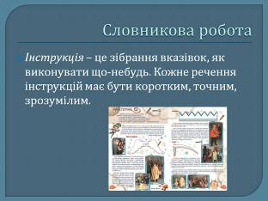
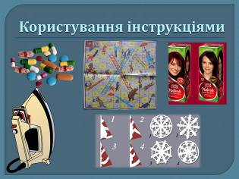

- Розгляд інструкції «Як виготовити годівничку із пластикової пляшки»
Завдання для колективної роботи
- Ви виготовляли коли-небудь годівничку для птахів із пластикової пляшки? Хто хоче розповісти про це?
- Розгляньте інструкцію «Як виготовити годівничку із пластикової пляшки».
- Чи відповідає документ вимогам до інструкції (лаконічність, точність, зрозумілість)?
- Чи зможете ви виготовити годівничку із пластикової пляшки за цією інструкцією?
Інструкція «Як зробити годівничку із пластиковї пляшки»
(розвиток мовного та візуально-просторового типу інтелекту)

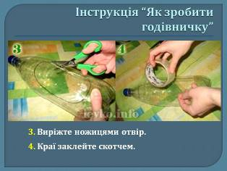
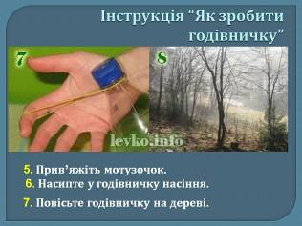
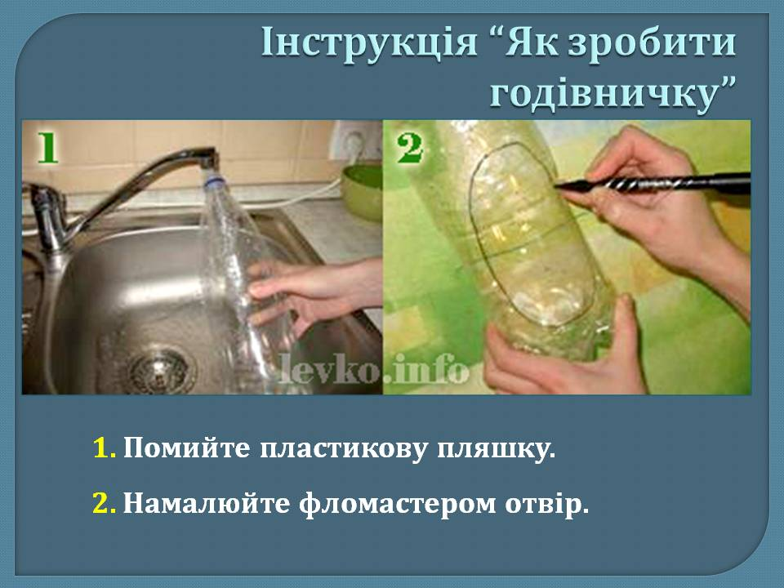
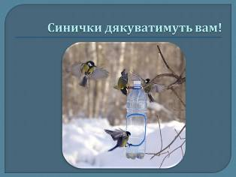

- Фізкультурна хвилинка «У лісі» (розвиток кінестетичного типу інтелекту)
Раз, два – дерева. | Встати
Три, чотири – вийшли звірі, | ходьба на місці
П’ять, шість – пада лист. | Нагнутися
Сім, вісім – птахи в лісі. | помахи руками, як крилами
Дев'ять, десять - це сунички  Підняли червоні личка. | підняти руки і голови догори
- Робота із зошитом з розвитку писемного мовлення
Вправа 1. Самостійне читання тексту з маркуванням (розвиток мовного типу інтелекту)
Завдання. Прочитайте текст самостійно (мовчазне читання). Підкресліть слова, які вам незрозумілі.
Рамка – це довільної форми оправа з різного матеріалу, у яку вставляють дзеркала, картини, фотографії.
Рамки з'явилися дуже давно. їх виготовляли з різного матеріалу: з дерева, металу, мармуру, гіпсу. У наш час рамки виготовляють також із плюшу, пластмаси, кольорового картону, паперу, скла. Найновішою рамкою для фотографій є цифрова, що має дисплей і пульт керування.
За формою рамки є прямокутні, квадратні, круглі, овальні, фігурні, неправильної форми, у вигляді сердечка, листочка або ж з'єднані в рамки-колажі.
Рамки прикрашають різним допоміжним матеріалом: квітами, мушлями, кольоровими ґудзиками (великими й маленькими), мереживом, тканиною або малюнками. Гарно виглядають рамки, які зроблені власними руками.
Якщо ви хочете зробити рамку для свого улюбленого малюнка чи фотографії, вам потрібні такі матеріали: ваша фотографія або фотографія того, для кого будете робити рамку, кольоровий або білий цупкий папір, картон, кольорові олівці, простий олівець, ножиці, клей, лінійка, мотузка або міцна нитка. Виберіть матеріал для оздоблення рамки. Для того щоб виготовити рамку, потрібно дотримуватися певного порядку роботи. Порядок виготовлення рамки зображено на малюнках у підручнику (с. 65).
З’ясування значення незрозумілих понять.
Вправа 2. Робота в парах (розвиток міжособистісного та мовного типу інтелекту)
Завдання. Об’єднайтесь у пари та попрацюйте разом. Розгляньте малюнки в підручнику на сторінці 65. Усно складіть текст-інструкцію про те, як виготовити рамку для фотографії.
Не забудьте, що в інструкції кожне речення має бути коротким, точним, зрозумілим.
Перевірка результатів роботи (одна-дві пари учнів демонструють свою інструкцію).
Вправа 3. Самостійна робота
Запишіть до кожного малюнка речення (за зразком перших трьох).
- Візьміть аркуш кольорового цупкого паперу.
- Визначте середину аркуша.
- Накресліть прямокутник, який відповідає розміру вашого фото або малюнка.
Перевірка виконання завдання
VІ. Підсумок уроку
Рефлексія. «Відкритий мікрофон» (розвиток внутрішньо особистісного типу інтелекту)
- Чи сподобався вам урок? Що сподобалося найбільше? Що не сподобалося?
- Які нові знання ви здобули? Де їх можна застосувати?
- Чи виникло у вас бажання виготовити самостійно рамку для фотографії?
- Що трапилося з вашим настроєм за урок? Він залишився таким, яким був на початку уроку, чи змінився? Хто хоче про це розповісти?
Швидка самооцінка рівня сформованості знань (учні відповідають поворотом руки)
Завдання Оцініть свої знання з теми.
VІІ. Домашнє завдання. Виготовити рамку для фотографії за складеною інструкцією.
Урок 6.
Тема. Листи
Мета:
формувати ключову комунікативну компетентність – здатність успішно користуватися всіма видами мовленнєвої діяльності у процесі спілкування, пізнання навколишнього світу, вирішення життєво важливих завдань (розвивати навички мовленнєвої діяльності: уміння слухати і розуміти усне мовлення; вчити стежити за розвитком думки, адекватно сприймати емоційно-ціннісну інформацію, складати листи за певними правилами з безпосередньою комунікативною метою, переказувати зв’язні тексти);
формувати соціокультурну компетентність – розуміння важливості позитивного налаштування на взаємодію з людьми, адаптація до життя в певному соціальному середовищі; бажання жити в гармонії з оточуючим світом, робити добро людям, бути уважними до рідних, близьких, друзів, поважати людей.
формувати компетентності уміння вчитися – вміння організовувати навчальну діяльність, почуття відповідальності за виконуване завдання, готовність самостійно працювати з новим навчальним матеріалом, мати власну думку з приводу обговорюваних питань, обґрунтувати її.
Обладнання: зошити з розвитку писемного мовлення (автор М.Д.Захарійчук); роздатковий матеріал (тексти вірша А.Качана «Листи із саду», тексти листа із твору Всеволода Нестайка «Пашка-чоботар»).
Хід уроку
І. Організаційний момент
Учитель.
Проспівав дзвінок, –
Починаємо роботу –
З Божої ласки,
Зі щирого вітання –
«Добрий день!»
ІІ. Емоційне налаштування на роботу
З’ясування емоційного стану школярів
Учитель. Розпочнемо урок зв’язного мовлення із традиційного з’ясування нашого настрою. Я прошу встати тих учнів, у кого зараз спокійний радісний настрій, хто готовий сприймати новий навчальний матеріал. (Учні встають).
ІІІ. Мовна розминка
  - Створення комунікативної ситуації. Бесіда (розвиток внутрішньо особистісного типу інтелекту)
Учитель. На жаль, не всі встали, а деякі вставали дещо невпевнено. Якщо хтось хоче поділитися з нами, де «загубив» свій гарний настрій, то будь-ласка.
- Діти, а які ви знаєте способи покращення настрою? Що у вас викликає позитивні емоції? (Посмішка однокласника, комплімент, цукерка, якою пригостив товариш, весела розмова, приємна новина, гарна оцінка, подарунки тощо).
Мені, наприклад, завжди стає гарно на душі, коли я чую приємні побажання на свою адресу.
- Що можна приємного побажати один одному? (Бажаю міцного здоров’я; зичу миру, радості і щастя; нехай день буде вдалим і радісним; удачі тобі у всіх справах, приємних тобі вражень тощо).
Побажати чогось гарного і приємного можна різними способами. Можна проговорити це з посмішкою або рукостисканням. Можна про це сказати у телефонній розмові, написати смс-повідомлення, а можна побажання написати на листівці або у листі.
Я вам зараз пропоную ще один спосіб побажань, дещо незвичайний.
  - Вправа «Літачок» (розвиток міжособистісного, кінестетичного та математичного типу інтелекту)
Завдання
- Запишіть на аркуші паперу гарне побажання комусь із однокласників.
- Складіть із цього аркуша літачок.
- Запустіть літачок тому, кому адресоване побажання.
Учні записують побажання і за командою вчителя запускають літачки із побажаннями своїм друзям.
Обговорення
- Вам сподобалася така вправа?
- А що більше сподобалося: писати побажання чи отримувати його?
- А якби ваш адресат знаходився не в цьому класі, а десь далеко – в іншому місті або селі, а, можливо, і в іншій країні, як би ви відправили своє побажання? (Поштою).
ІV. Оголошення теми уроку
Учитель. Хто хоче висловити припущення, чому присвячується наш урок? Правильно. Тема уроку «Листи».
V. Вивчення нового матеріалу
1. Робота із текстом вірша Анатолія Качана «Листи із саду»
Учитель. Давайте розмову про листи продовжимо гарним поетичним твором, у якому йдеться про листи яблуньки.
Виразне читання вірша учнями
Листи із саду
Щодня через леваду,
Через кленовий міст
Шле яблунька із саду
Мені за листом лист.
Сьогодні на світанку
Дізнався я з листів,
Що яблунька-мерзлянка
Боїться холодів.
Із в'язкою соломи
Подався я у сад
І яблуньку знайому
Закутав аж до п'ят –
Щоб у зимову пору
На ніжнім стовбурці
Не обгризали кору
Морози і зайці.
Шле яблунька зимою
Останній лист мені:
«У гості із бджолою
Я жду вас навесні». ( Качан Анатолій)
Обговорення
- Чи сподобався вам вірш?
- Яким вам уявляється адресат яблуньки? Кому вона слала листи? (Ймовірно хлопчику)
- Про що повідомляла хлопчику яблунька у своїх листах? («Що… боїться холодів»).
- Чи можна сказати, що листи яблуньки врятували їй життя? (Так, хлопчик «Із в'язкою соломи Подався я у сад І яблуньку знайому
Закутав аж до п'ят»).
- Як подякувала яблунька хлопчику в останньому листі? (Запросила в гості навесні).
2. З’ясування мети написання листів
«Мозковий штурм»
Запитання. А давайте поміркуємо, з якою метою люди пишуть один одному листи?
Учні висловлюють припущення, учитель записує всі варіанти на дошці

Орієнтовні відповіді:
Люди пишуть один одному листи:
- щоб повідомити про щось важливе;
- розповісти про певні події в своєму житті;
- розпитати про життя того, кому пишуть (адресата),
- з’ясувати якісь важливі питання;
- привітати когось, висловити побажання тощо.
- Робота із зошитом з розвитку писемного мовлення (Розвиток мовного типу інтелекту)
Вправа 1.
Самостійне читання з маркуванням статті «Листи» (учням пропонується позначати найважливіші моменти статті)
Написання листів має дуже давню історію. У наш час, коли є Інтернет, мобільний зв'язок, листи пишуть менше. Однак написаний власноруч лист до батьків, учителів, друзів, добрих знайомих — це вияв уваги й поваги до них. Лист – це «обличчя» адресанта — того, хто пише листа. Тому лист має бути написаний грамотно.
За змістом листи бувають ділові, дружні, родинні та інші. Папір для листа треба брати чистий, рівненький. Якщо ви пишете листа близьким, рідним людям, то папір можна прикрасити власними малюнками. Лист має такі частини:
1. Вітання та звертання до адресата.
2. Основна частина листа.
3. Прикінцева частина листа.
4. Прощання та підпис адресанта.
У звертанні засвідчуємо ставлення до людини (повагу, любов). Наприклад: високоповажна Олено Петрівно, дорога сестричко, дорогесенька бабусю, люба матусю, незабутній друже.
У листі спочатку потрібно запитати про справи адресата – того, кому пишуть, поцікавитися його здоров'ям, працею, успіхами, а вже потім писати про себе з належною скромністю.
Якщо ви затрималися з листом, то потрібно вибачитися, пояснити причину затримки відповіді. Не забувайте, слово, написане вами, має надзвичайну силу. Той, ХТО пише листа, називається адресант, той, КОМУ пишуть, – адресат.
Бесіда на з'ясування розуміння матеріалу статті
- Чому у наш час листи пишуть менше? (Існує мобільний та Інтернет-зв'язок).
- Чому лист, відправлений звичайною поштою, цінується більше, ніж повідомлення через Інтернет, наприклад? (Лист, написаний власноруч, – це вияв уваги і поваги до тих, кому адресується).
- Чому лист має бути написаний грамотно? (Лист – це «обличчя» адресанта. Він багато говорить про його розум, знання, рівень культури й вихованості, уміння писати про себе коротко, про інших – більше й детальніше, уміння описувати цікаві факти й події тощо).
- Які листи бувають за змістом? (Ділові, дружні, родинні та інші).
- У якому випадку лист можна прикрасити власним малюнком? (Якщо лист родинний або дружній).
- Які частини має лист?
- Як потрібно звертатися до адресата? (З любов’ю і повагою. Наприклад, дорогесенька бабусю; в жодному разі не бабо).
- Закінчіть речення: «У листі спочатку потрібно запитати про…, а вже потім писати про…», «Якщо ви затрималися з листом, то…»
Словникова робота
Адресант – той, хто пише листа.
Адресат – той, кому пишуть листа.
Робота в парах. Опрацювання листа з твору Всеволода Нестайка «Пашка-чоботар» (розвиток міжособистісного та мовного типу інтелекту)

Завдання
  - Об’єднайтеся в пари та попрацюйте спільно.
  - Прочитайте лист із твору Всеволода Нестайка «Пашка-чоботар». Зверніть увагу на побудову листа (початок, основна частина, кінцівка), його мовне оформлення.
  - Зробіть висновок, чи відповідає цей лист основним правилам оформлення листів.
Лист із твору Всеволода Нестайка «Пашка-чоботар»
Любий Пашо!
Вибач, що так трапилось. Не зможу я приїхати до Нового року. Дуже серйозною справою зайнятий. Ти ж знаєш. Тому затримаюсь. Але ти не сумуй. Новий рік обов'язково принесе тобі щастя. Я в це вірю. Він повинен бути щасливим, цей Новий рік. І він буде по-справжньому новим.
Мої товариші передають тобі великий привіт. Вони просто дивуються, як ти ловко працюєш. Я, мабуть, скоро приїду. І знаєш, якщо ти не проти, я заберу тебе з майстерні і будемо жити разом. Хочеш?
А поки що передаю тобі невеликий новорічний гостинець.
Цілую тебе міцно.
Тарас Іванович
Обговорення
- Як ви вважаєте, які емоції викликав лист в одержувача?
- Чи заспокоїв Павла автор листа?
- Чи зробив його щасливим?
- Виділіть та охарактеризуйте вступ, основну частину та висновки.
- Чи відповідає цей лист основним правилам оформлення листів?
Вправа 2.
Самостійна робота
Завдання. Напишіть листа своїм рідним (друзям), у якому розкажіть про новини у вашій школі, про ваш відпочинок.

Перевірка виконання роботи
Учні зачитують свої листи

VІ. Підсумок уроку
Рефлексія. «Відкритий мікрофон» (розвиток внутрішньо особистісного типу інтелекту)
- Чи сподобався вам урок? Що сподобалося найбільше? Що не сподобалося?
- Які нові знання ви здобули? Де їх можна застосувати?
- Що трапилося з вашим настроєм за урок? Він залишився таким, яким був на початку уроку, чи змінився? Встаньте, у кого змінився настрій. Прокоментуйте.
Швидка самооцінка рівня сформованості знань (учні відповідають поворотом руки)
Завдання
Оцініть свої знання з теми.
- Великий палець догори – знаю добре;
- великий палець убік – посередньо;
- великий палець униз – знаю погано.
VІІ. Домашнє завдання. «Зошит з розвитку писемного мовлення». Виконати завдання на сторінці 53.

Урок 7.
Тема. Написання привітання (запрошення)
Мета:
формувати ключову комунікативну компетентність – здатність успішно користуватися всіма видами мовленнєвої діяльності у процесі спілкування, пізнання навколишнього світу, вирішення життєво важливих завдань (розвивати навички мовленнєвої діяльності: уміння слухати і розуміти усне мовлення; вчити стежити за розвитком думки, адекватно сприймати емоційно-ціннісну інформацію, складати привітання до свят та запрошення на свята);
формувати соціокультурну компетентність – розуміння важливості позитивного налаштування на взаємодію з людьми, адаптація до життя в певному соціальному середовищі; бажання жити в гармонії з оточуючим світом, робити добро людям, бути уважними до рідних, близьких, друзів, поважати людей; цінувати красу;
формувати компетентності уміння вчитися – вміння організовувати навчальну діяльність, почуття відповідальності за виконуване завдання, готовність самостійно працювати з новим навчальним матеріалом, мати власну думку з приводу обговорюваних питань, обгрунтувати її.
Обладнання: комп'ютерна техніка, комп'ютерна презентація; зошити з розвитку писемного мовлення (автор М.Д.Захарійчук); роздатковий матеріал (текст привітання з Днем народження).
Хід уроку
І. Організаційний момент. Емоційне налаштування на урок
Доброго ранку! Доброго дня!
Щирі вітання дарую вам я.
Життя хай повниться красою
І джерело достатку б‘є.
Хай світ озветься добротою,
І щастя, й успіх поруч йде!
Сміливих ідей, і натхнення, й завзяття!
Завжди перемога приходить як свято!
Хай друзів надійних все більшає коло,
А смутку й поразки не знати ніколи!
Учитель. Діти, наш урок зв’язного мовлення я розпочала віршем з гарними побажаннями. Вам приємно було їх слухати? Хто був найуважніший і може зараз назвати, що саме я вам побажала.
ІІ. Оголошення теми уроку
Учитель. Сьогодні у нас святкова тема. Ми поговоримо про різні свята і будемо вчитися писати привітання і запрошення на свято.
ІІІ. Актуалізація опорних знань
Учитель. Діти, у нашому житті є дуже багато нагод для привітань. Давайте пригадаємо, в яких випадках люди вітають один одного? (На День народження, на День весілля, на Новий рік, на Восьме Березня тощо).
Привітати когось можна усно, як я це зробила, або письмово.
- Поміркуйте і скажіть, які існують способи передачі усного побажання ? (Можна проговорити привітання людині, яка знаходиться поруч. Можна привітати телефоном. Можна привітати людину по скайпу).
- А які способи передачі письмового привітання ви знаєте? (Можна написати привітання у листі, можна надіслати вітальну листівку поштою або через Інтернет).
- У кого вдома є вітальні листівки, які вашій сім’ї надіслали родичі чи друзі? Чи пам’ятаєте, з яким святом вас вітали і що зображено на листівках?
ІV. Вивчення нового матеріалу
- Вправа «Відгадай свято» (з використанням комп'ютерної презентації)
(розвиток візуально-просторового типу інтелекту)
Учитель демонструє слайд презентації, на якому зображена одна вітальна листівка. Учні мають назвати свято, до якого надіслана листівка, та пояснити, за якими ознаками вони впізнали свято. На слайді з’являються
зображення інших листівок. Школярі обговорюють, що найчастіше зображують на листівках до того чи іншого свята.
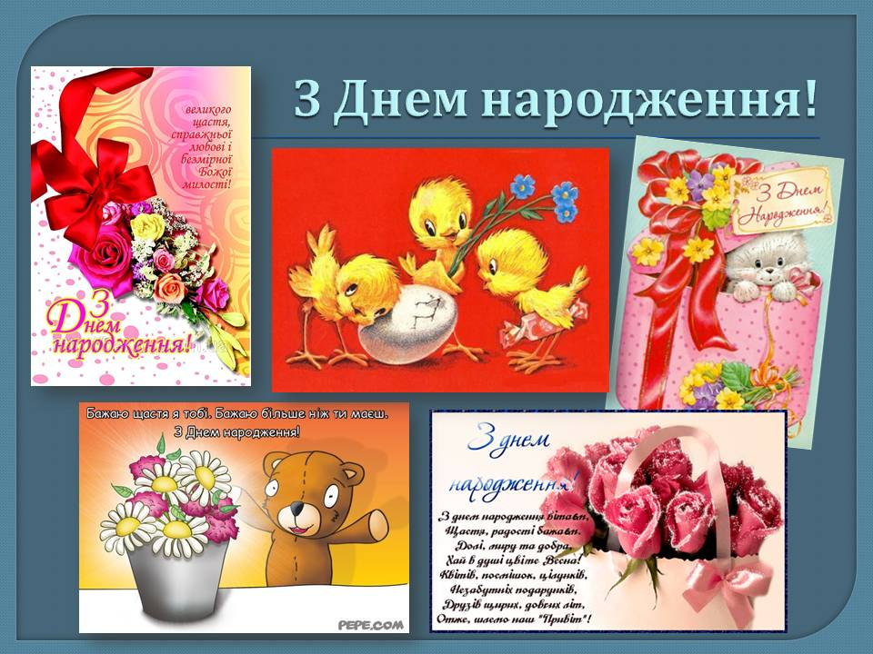
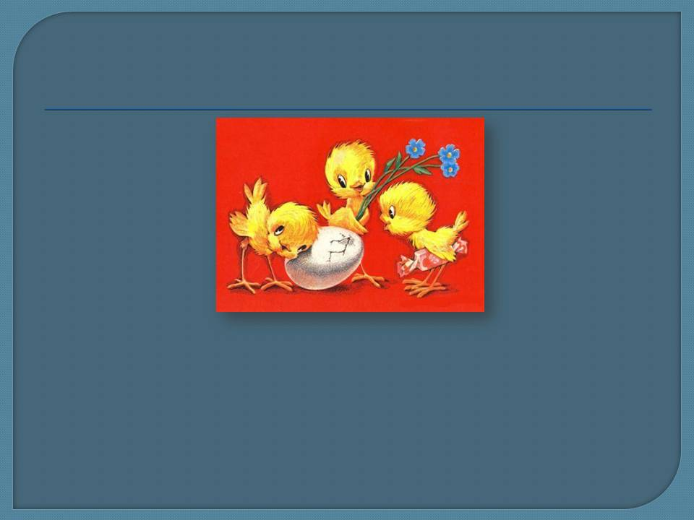
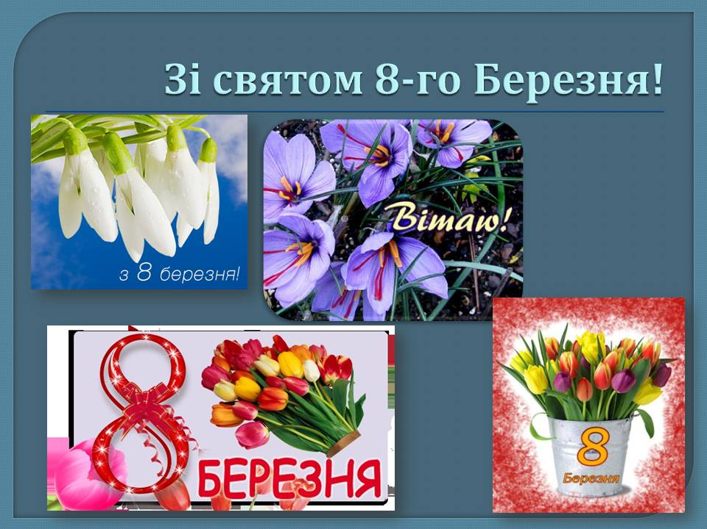
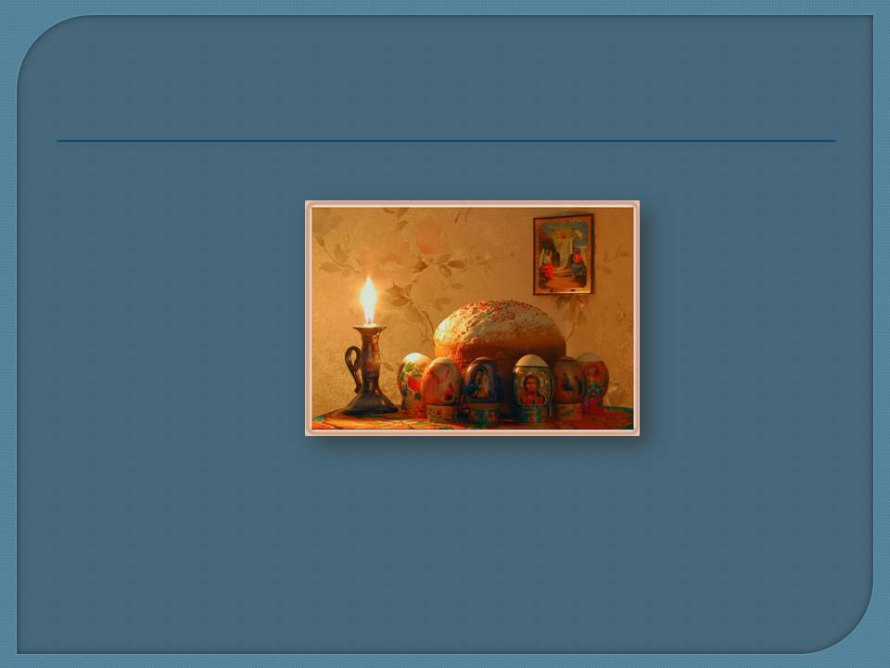
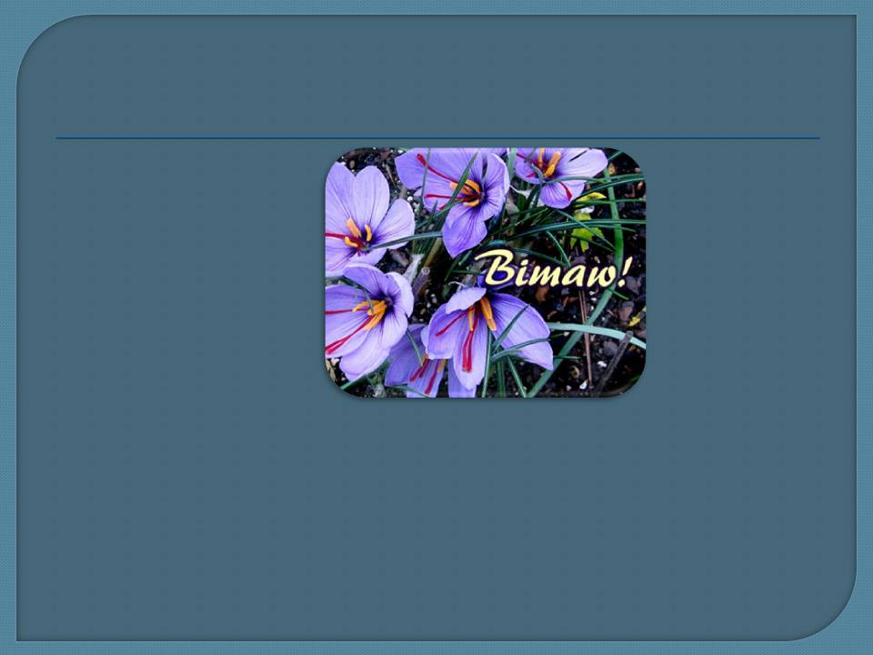
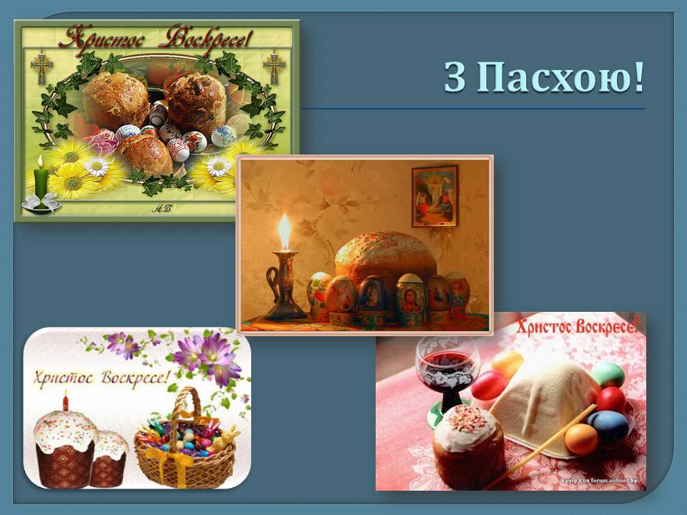

.
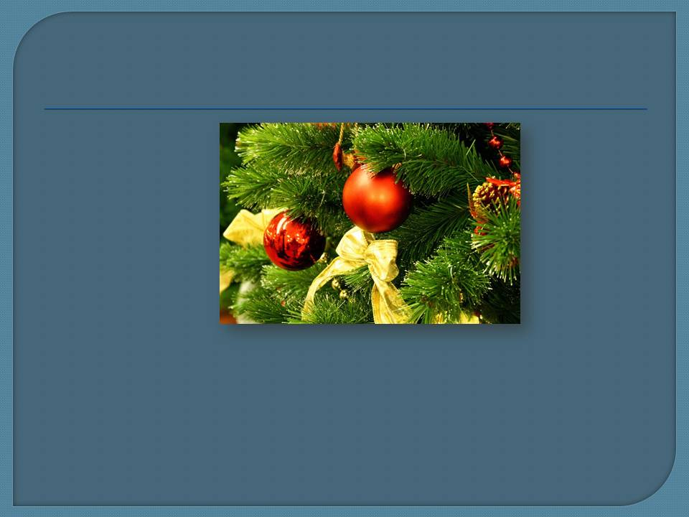
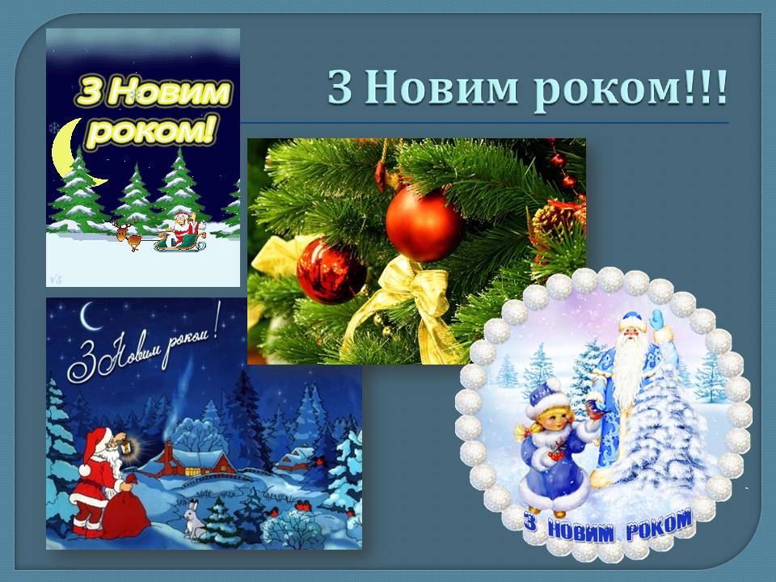

- Робота із зошитом з розвитку писемного мовлення
Вправа 1. Мовчазне читання з маркуванням (розвиток мовного типу інтелекту)
Завдання
- Самостійно прочитайте текст.
- Позначте в ньому те, що вважаєте важливим.
Привітання є виявом уваги до людини й засвідчує приязне ставлення до неї. Привітання – це спосіб підтримати добрі взаємини між людьми. Якщо людина хоче, щоб про неї пам'ятали інші, вона не повинна забувати про них.
Вітальні листівки можна купити в магазині, на пошті у кіосках. Вони бувають із готовими, видрукуваними привітаннями-побажаннями, під якими залишається тільки підписатися. Приємно отримати таке гарне привітання, але ще приємніше отримати хай не таке красиве, але «живе» привітання, написане тим, хто вас вітає.
У вітальних листівках спочатку пишуть звертання до адресата. Для привітання використовують такі слова та словосполучення: щиро, сердечно, від усього серця, від усієї душі, з великою повагою. Якщо листівка призначається рідним, близьким людям, матусі, татусеві, бабусі, дідусеві, сестричці, братику, то можна дописати такі слова: дорогий (дорога), дорогесенький, рідненький, любий (люба).
Якщо привітання пишуть чужим людям, учительці, знайомим, сусідам, то використовують такі слова: шановний (а), поважний (а), вельмишановний (а).
Побажання можуть стосуватися стану душі, міцного здоров'я, відмінного навчання, успішної роботи, блискучих успіхів, здійснення мрій, захоплень (музика, спорт, колекції).
Не забувайте підписатися під привітанням.
Написане привітання ви можете прикрасити власноручно зробленими малюнками, аплікацією, витинанками.

Робота з текстом статті (з використанням презентації)
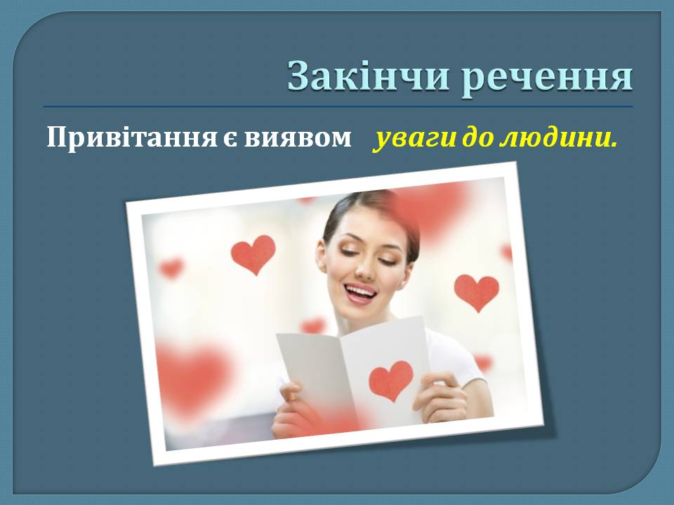
Вправа «Незакінчене речення» (розвиток візуально-просторового та мовного інтелекту)
Завдання. Закінчити речення, використовуючи текст статті.
- Привітання є виявом… (уваги до людини).

- Вітальні листівки можна купити в…(магазині, на пошті, у кіосках).
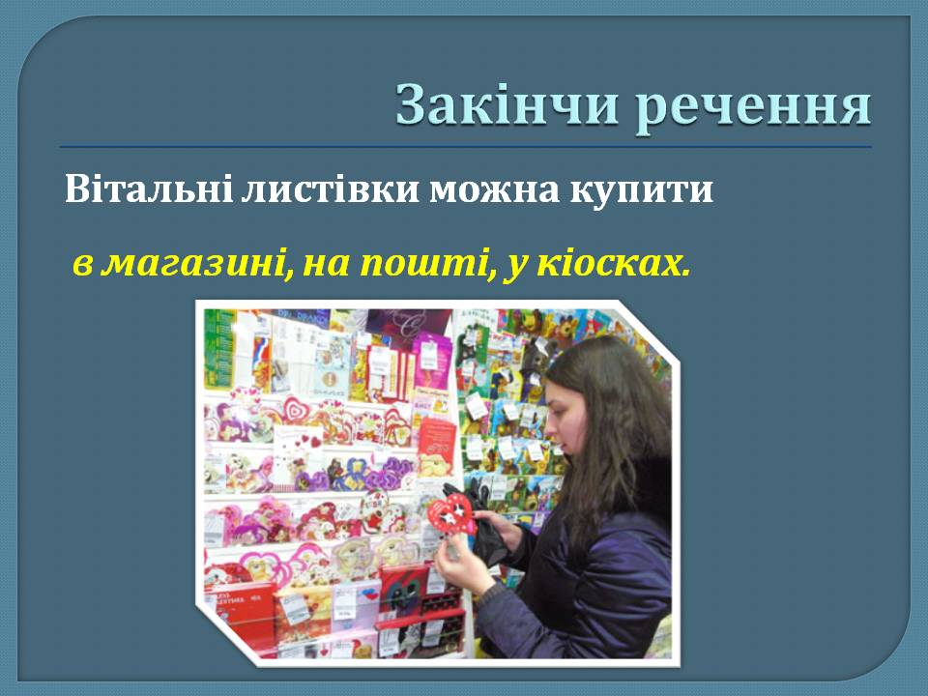
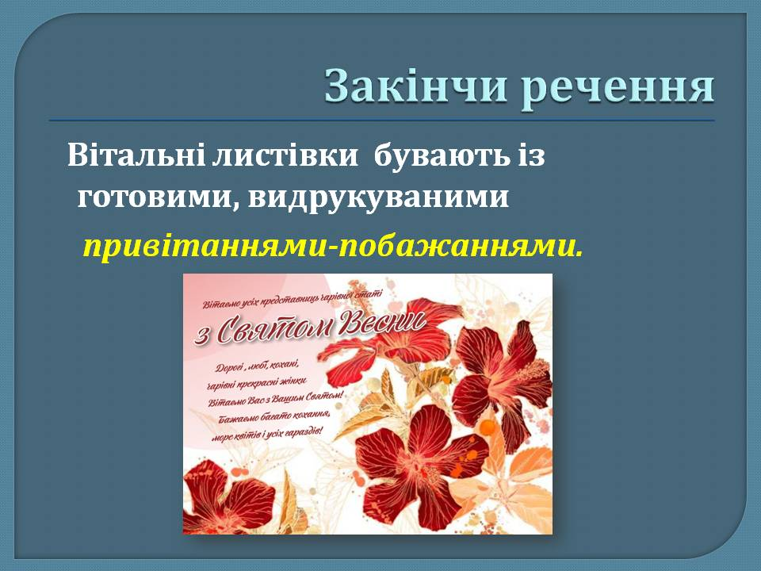
- Вітальні листівки бувають із готовими, видрукуваними… (привітаннями-побажаннями).

- Приємніше отримати хай не таке красиве, але… («живе» привітання, написане тим, хто вас вітає).
- У вітальних листівках спочатку пишуть… (звертання до адресата).
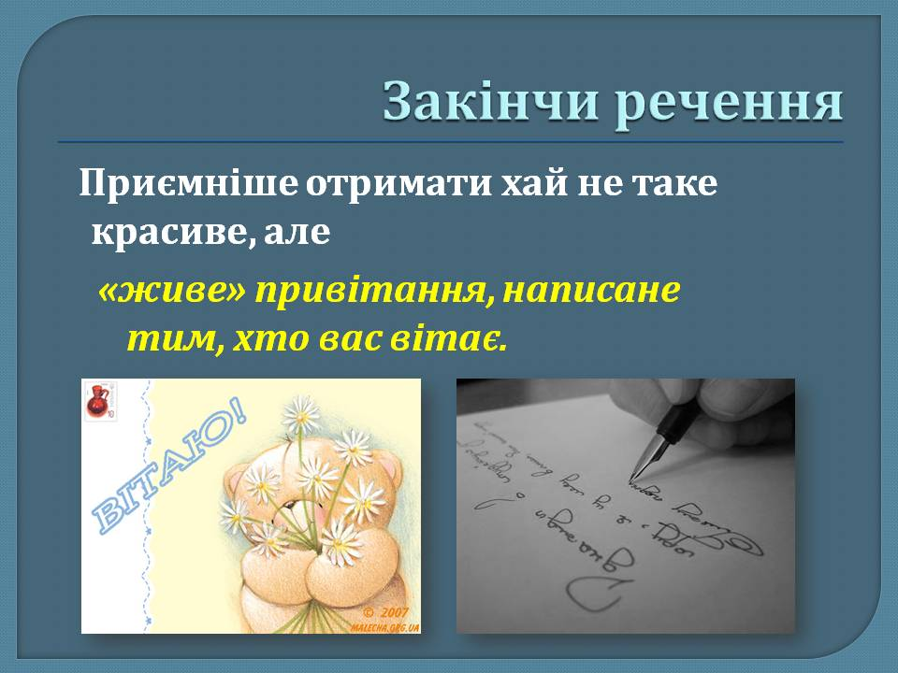
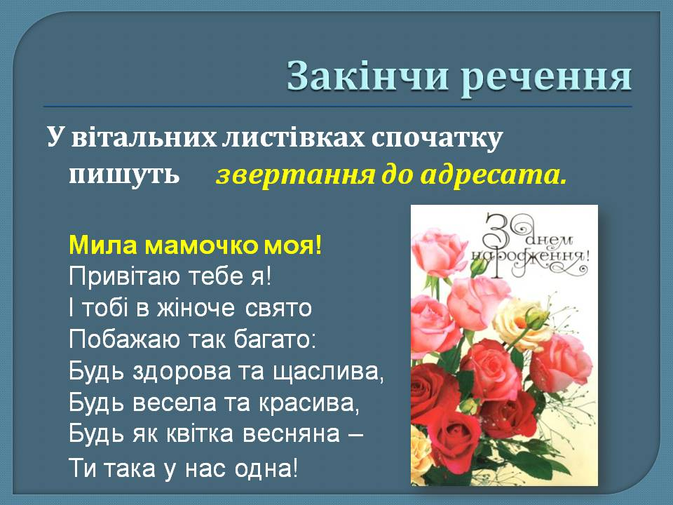

- Побажання можуть стосуватися… (стану душі, міцного здоров'я, відмінного навчання, успішної роботи, блискучих успіхів, здійснення мрій, захоплень (музика, спорт, колекції).
- Написане привітання ви можете прикрасити (власноручно зробленими малюнками, аплікацією, витинанками).
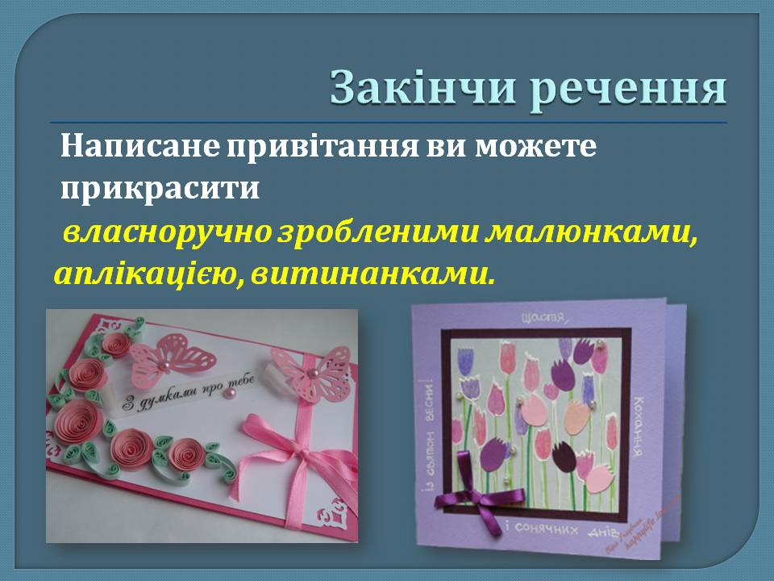
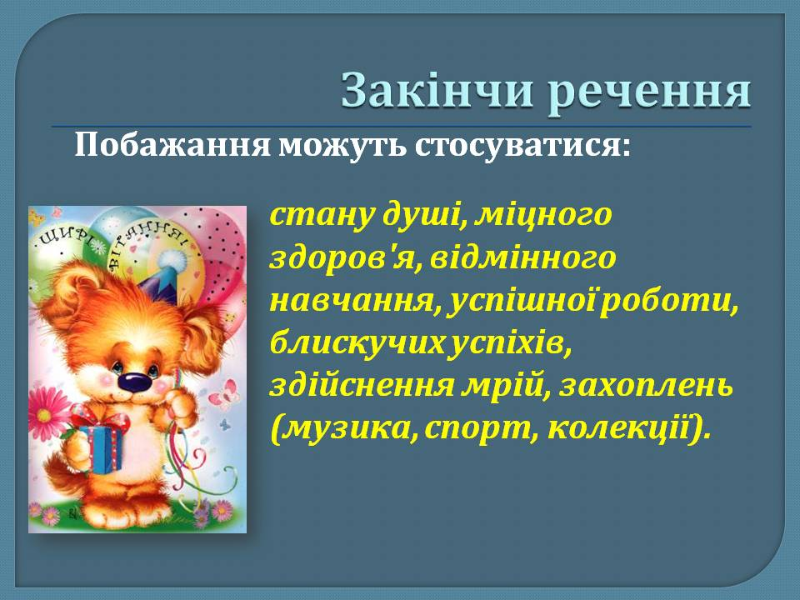

Фізкультурна хвилинка (розвиток кінестетичного типу інтелекту)
Колективна робота із зразком привітання з Днем народження
Завдання. Ознайомтесь із привітанням учителя з Днем народження. Чи відповідає воно вимогам до оформлення привітань?

Шановна Олено Павлівно!
Від усієї душі вітаємо Вас із Днем народження!
Бажаємо Вам здоров’я та достатку, добра, великого щастя, родинного благополуччя, світлих і радісних днів, зігрітих нашою любов’ю.
Щиро бажаємо Вам нових вагомих звершень у нелегкій праці вчителя.
З повагою Ваші учні.
Аналіз зразка привітання
- Чи є у вітанні звертання? Чи правильно воно оформлене? (Так. Учні правильно звертаються до вчительки, поставивши її ім’я по батькові в кличному відмінку; називають свою вчительку шановною).
- Прослідкуйте, який займенник використовують учні, звертаючись до вчительки? Яка особливість його написання? (Учні правильно звертаються до вчительки на Ви і пишуть це слово з великої літери).
- Які слова використовують учні, щоб підкреслити щирість свого привітання? (Від усієї душі).
- Знайдіть у тексті листа, що саме бажають учні своїй учительці? Чи важливі це речі для людини?
- Чи є підпис під вітанням? Яка його особливість? (Учні написали «з повагою Ваші учні»)
- Як ви гадаєте, учні люблять свою вчительку? Що у привітанні свідчить про це?
- Чи сподобається, на вашу думку, таке привітання Олені Павлівні?
Ознайомлення учнів із запрошеннями
Учитель. У житті людини відбувається багато знаменних урочистих подій, які часто відзначаються у широкому колі родичів і друзів.
- Як ви гадаєте, як можна зібрати всіх гостей на святі?
Правильно. Потрібно надіслати всім рідним і друзям, кого ви хочете бачити на своєму святі, запрошення, у якому зазначити, що саме святкується, та коли і де відбудеться святкування.
Робота з презентацією
Завдання (розвиток візуально-просторового та мовного інтелекту)
За малюнком на слайді назвіть подію, яка святкується. Розгляньте запрошення. Чи подобаються вони вам?

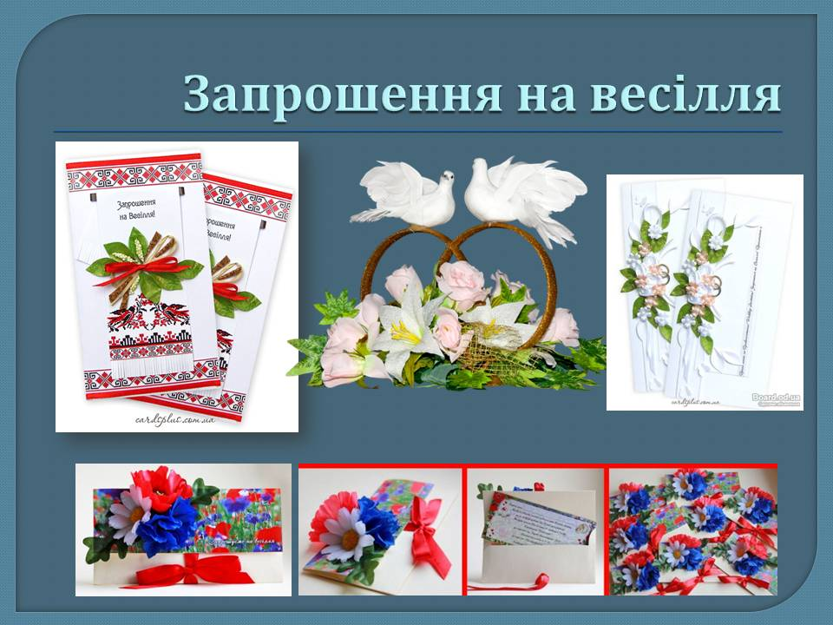


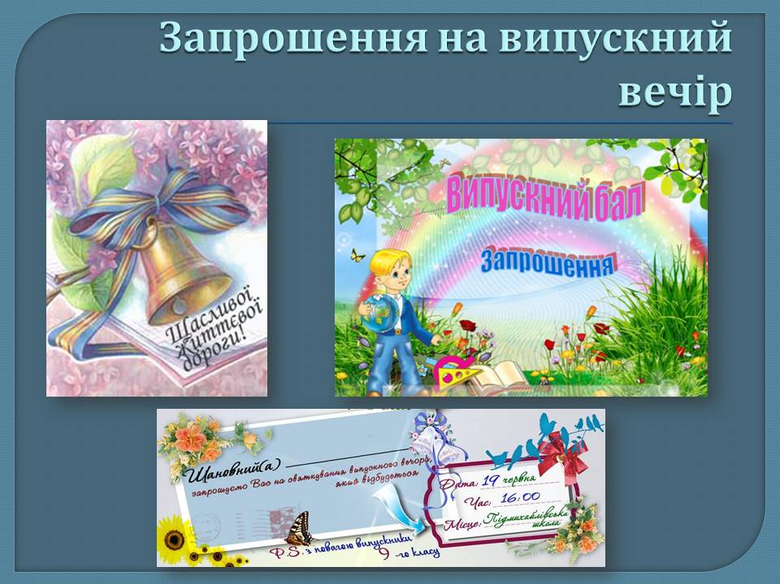

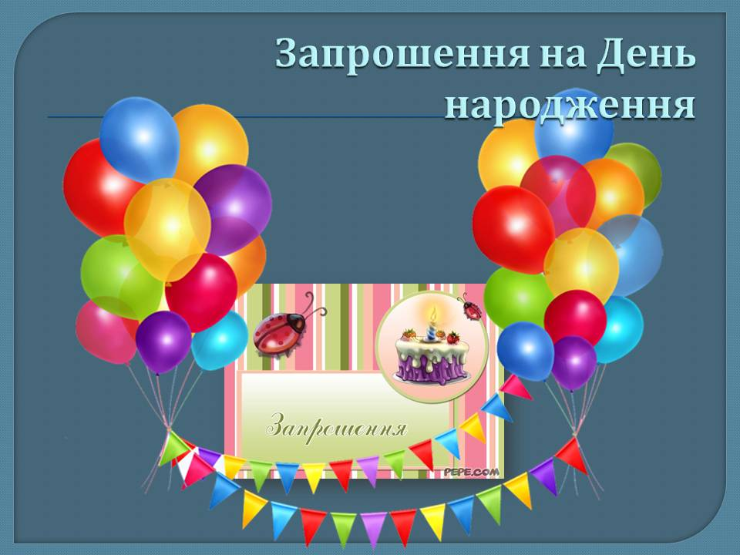

Практична самостійна робота (розвиток мовного інтелекту)
Вправа 2. За зразком напишіть запрошення другу (подрузі) на свій день народження.
Вправа 3. Складіть привітання для своїх рідних, присвячене зустрічі Нового року.

V. Підсумок уроку
Рефлексія. «Відкритий мікрофон» (розвиток внутрішньо особистісного інтелекту)
- Чи сподобався вам урок? Що сподобалося найбільше? Що не сподобалося?
- Які нові знання ви здобули? Де їх можна застосувати?
Швидка самооцінка рівня сформованості знань (учні відповідають поворотом руки)
Завдання
Оцініть свої знання з теми.
- Великий палець догори – знаю добре;
- великий палець убік – посередньо;
- великий палець униз – знаю погано.
VІ. Домашнє завдання. «Зошит з розвитку писемного мовлення». Виконати завдання на сторінці 54.

Урок 8
Тема. Навчальний переказ
Мета:
формувати ключову комунікативну компетентність – здатність успішно користуватися всіма видами мовленнєвої діяльності у процесі спілкування, пізнання навколишнього світу, вирішення життєво важливих завдань (розвивати навички мовленнєвої діяльності: уміння слухати і розуміти усне мовлення; вчити стежити за розвитком думки, адекватно сприймати емоційно-ціннісну інформацію, удосконалювати навички учнів переказувати зв’язні тексти; вчити записувати переказ, користуючись планом і словами з довідки);
формувати соціокультурну компетентність – загальнокультурний розвиток (зацікавленість світом природи, розуміння важливості збереження природи;
формувати компетентності уміння вчитися – вміння організовувати навчальну діяльність, почуття відповідальності за виконуване завдання, готовність самостійно працювати з новим навчальним матеріалом, мати власну думку з приводу обговорюваних питань, обґрунтувати її.
Обладнання: комп'ютерна техніка, комп'ютерна презентація; зошити з розвитку писемного мовлення (автор М.Д.Захарійчук)
Хід уроку
І. Організаційний момент
Учитель.
Добрий день! В добрий час!
Рада, діти, бачить вас!
Ви почули всі дзвінок?
Він покликав на урок.
Кожен з вас приготувався –
На перерві постарався.
Зараз сядуть всі дівчатка,
А за ними і хлоп’ятка.
ІІ. Емоційне налаштування на урок (розвиток візуально-просторового та математичного типу інтелекту)
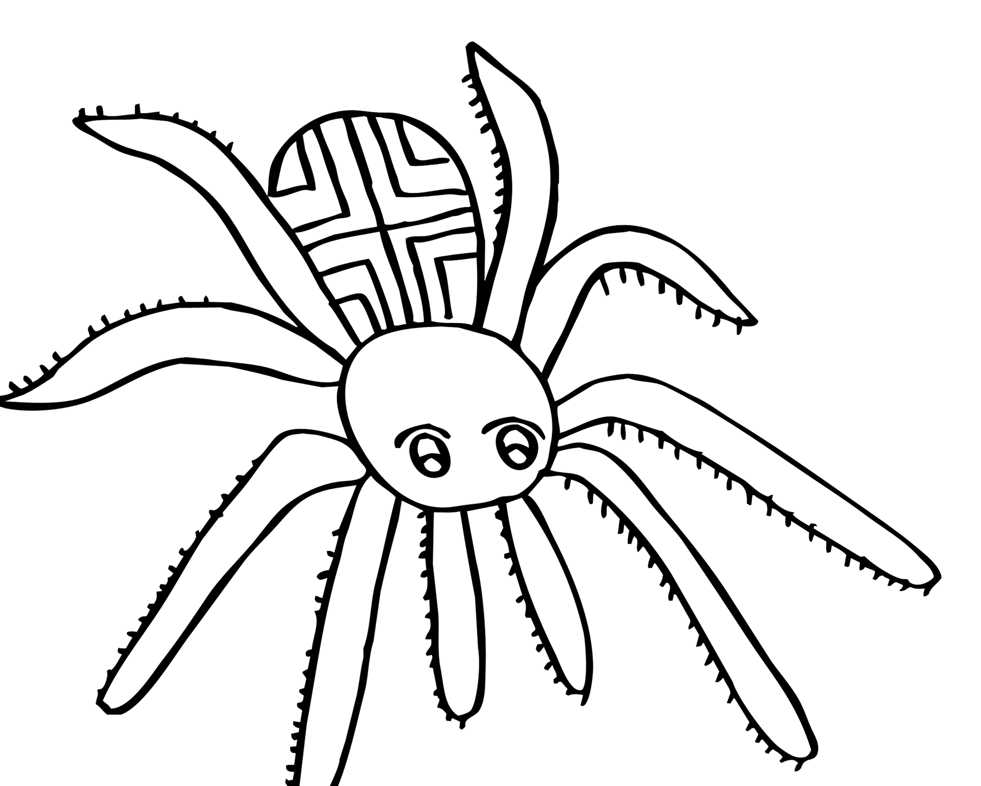
Учитель: Почнемо наш урок розвитку зв’язного мовлення з малювання. Я малюватиму, а ви вгадуйте, кого або що я малюю.
Жив собі на білому світі… (учитель малює на дошці кружечок).
- Хто це, як ви думаєте? (Учні висловлюють припущення).
Ні. І були у нього ось що. До кружечка домальовується промінці, 8 паличок. В кого перетворився кружечок? (Діти висловлюють припущення).
Ні. І була у нього ще ось така голівка. (Це павучок).
- Як ви гадаєте, чому ми розпочали урок з малюнкової загадки про павучка? (Діти висловлюють припущення, що на уроці мова піде про павучка).
ІІІ. Оголошення теми уроку
Дійсно, сьогодні ми вчитимемося писати переказ про павучка.
ІV. Вивчення нового матеріалу
Слухання тексту Наталії Гуркіної «Павучок Ниточка»
Павучок Ниточка
У павучка Ниточки домівка на високій ялині. У хатині він сплів собі столик, стільці.
Сусідки сорока й білочка любили павучка Ниточку.
Одного разу зірвався сильний вітер. Він порозкидав усі павучкові меблі, вирвав двері й знищив хатку. Зажурився павучок. Сусіди пропонували йому допомогу. Але павучок твердо вирішив, що має побудувати нову хатку.
– Такий маленький, а не зламався! – говорили сусіди. – Не боїться труднощів, а наполегливо переборює їх. Молодець! (За Наталією Гуркіною).

Робота із зошитом з розвитку писемного мовлення
Колективна робота з текстом (розвиток мовного типу інтелекту)
Змістовий аналіз тексту
- Яка тема тексту?
- Яка основна думка цього тексту?
- Коли відбувалася подія?
- Хто є персонажами твору?
- Яким постає павучок?
- Що можна сказати про сусідів павучка?
Структурний аналіз тексту
- Скільки частин у цьому тексті?
- Про що йдеться в зачині?
- Про що ви дізналися з основної частини?
- Що повідомляється в кінцівці?
- Зверніть увагу на правопис слів: порозкидав, потрощив, наполегливо, синичка, налетів, роззявлений, дзьобик.
Ознайомлення з порадами
Для того щоб добре написати переказ, потрібно:
  - уважно слухати текст, який читає вчитель;
  - зрозуміти тему й основну думку твору;
  - запам'ятати послідовність подій, персонажів тексту;
  - зрозуміти значення всіх незнайомих слів;
  - каліграфічно й грамотно записати переказ, дотримуючись усіх структурних частин;
  - уважно перечитати написане.
Завдання.
    - Прочитайте план переказу.
1. Домівка на ялині.
2. Павучок-трудівник.
3. Добрі сусіди.
4. Зруйнована хатинка.
5. Наполегливий павучок.
    - Перекажіть текст, користуючись планом і словами з довідки.
    - Запишіть переказ, користуючись планом і словами з довідки. У дужках подано слова, які ви можете використати як синоніми, що підходять за змістом.
Довідка: домівка (хатинка, будиночок), лапата (крислата, густа), мріяв (хотів, бажав), сильний (потужний, поривистий), зажурився (засумував), наполегливий (завзятий, настирливий).
Написання учнями переказу

Порівняння написаного тексту із текстом на сторінці 45 у зошиті з розвитку писемного мовлення.

V. Підсумок уроку
Рефлексія. «Відкритий мікрофон» (розвиток внутрішньо особистісного типу інтелекту)
- Чи сподобався вам урок? Що сподобалося найбільше? Що не сподобалося?
- Які нові знання ви здобули? Де їх можна застосувати?
Швидка самооцінка рівня сформованості знань (учні відповідають поворотом руки)
Завдання
Оцініть свої знання з теми: «Переказ тексту»
- Великий палець догори – знаю добре;
- великий палець убік – посередньо;
- великий палець униз – знаю погано.
VІІ. Домашнє завдання. «Зошит з розвитку писемного мовлення». Виконати завдання на сторінці 55.
Список літератури

- Державний стандарт початкової загальної освіти. [Електронний ресурс]. // Режим доступу: http://www.mon.gov.ua/ua/often-requested/state-standards
- Зошит з розвитку писемного мовлення: 3 клас / М.Д. Захарійчук. – К.: Грамота, 2014. – 63 с.
- Іванова Г.Ж. Каліграфічні хвилинки. 3 клас – Х. : Вид. група «Основа», 2012. – 48 с.
- Приходько В.М. Дзвоник кличе на урок. Організаційний момент уроку. [Електронний ресурс]. – Режим доступу: http:// http://klasnaocinka.com.ua/uk/article/dzvonik-kliche-na-urok-organizatsiinii-moment-urok.html
- Українська мова: підруч. для 3 кл. загальноосвітн. навч. закл. / М.Д.Захарійчук, А.І.Мовчун. – К.: Грамота, 2013. – 176 с.
- Українська мова. Програма для загальноосвітніх навчальних закладів. 1– 4 класи. [Електронний ресурс]. – Режим доступу: http://yandex.ua/yandsearch
- Гордон Драйден, Джаннетт Вос. Революція в навчанні / Перекл. з англ. М.Олійник. – Львів: Літопис, 2005. – 542 с.
- Інтерактивні технології навчання у початкових класах / Авт.-упор. І.І.Дівакова. – Тернопіль: Мандрівець, 2009. – 180с.
- Технології розвитку критичного мислення учнів / Кроуфорд А., Саул В., Метьюз С., Макінстер Д.; передм. О.І.Пометун. – К.: Вид-во «Плеяди», 2006. – 220 с.
- Химинець В.В. Інноваційна освітня діяльність. – Тернопіль: Мандрівець, 2009. – 360.

nechiporenkoolga@ukr.net

